中金公司超低排放及镍铁冶炼完善工程之炼钢系统超低排放改造项目EPC
（项目招标编号：KLLGG252011）澄清文件（一）
各投标人：
一、项目名称：中金公司超低排放及镍铁冶炼完善工程之炼钢系统超低排放改造项目EPC
二、项目编号：KLLGG252011
三、招标单位：广西柳钢中金不锈钢有限公司
四、招标代理机构：广西科联招标中心有限公司
联系人：韦海波
联系电话：0772-2995575
邮编：545001
地址：广西柳州市城中区东环大道256号万达中心写字楼13-22室
五、现对本项目招标文件及投标疑问做出如下澄清与答复：
一、工期约定及奖励与考核
详见合同附件13。
二、工程量增减及调价说明
1.本项目按合同范围包干结算，EPC合同以通过超低排评估为核心验收条件，承包范围内的内容的不予调增，由中标单位根据现场设备设施情况酌情报价，属风险包干形式。涉及合同范围内的减项、合同范围外的增项，按合同第13条 变更与调整条款执行。
2.合同履行期间，因人工、材料、工程设备、机械台班价格波动不予调整。
三、相关风险澄清
1.EPC承包范围所列明的工艺及技术要求均属包括但不限于所述内容，未明确提及的相关事项、参考工程时由投标单位根据现场踏勘情况合理预估、核实调整，在报价时充分考虑。
2.为避免错漏和遗漏，需招标人（发包人）负责的各项工作内容，踏勘时必须向发包人逐项确认核实。
四、技术规格书澄清部分
1、在技术规格书4.25.6.3—（2）炼钢厂房北扩改造中描述“可与原滑线进行对接”经过现场踏勘交流，改为由炼钢厂车间配电室进行供电，配电室内增加1面GGD3低压成套柜（柜体尺寸800×800×2200）对接原母排，原母排采用TMY-2×（125×10）+1×（125×10），由这台新增的低压柜给北扩厂房进行供电；北扩厂房设置行车电源开关柜，用于现场行车停送电使用；另设置动力柜，供现场动力电源、照明等设备使用。
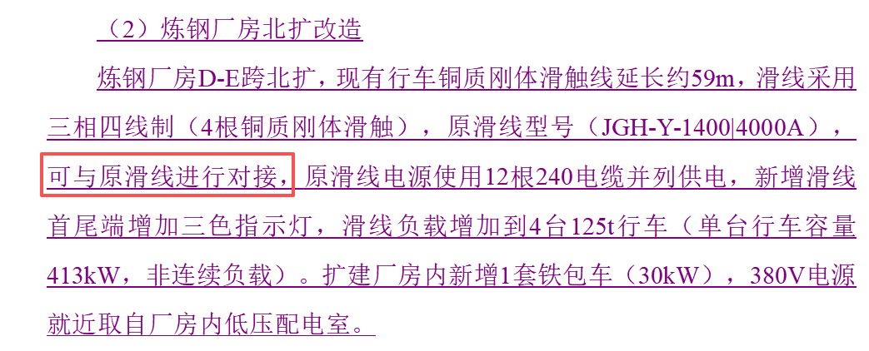
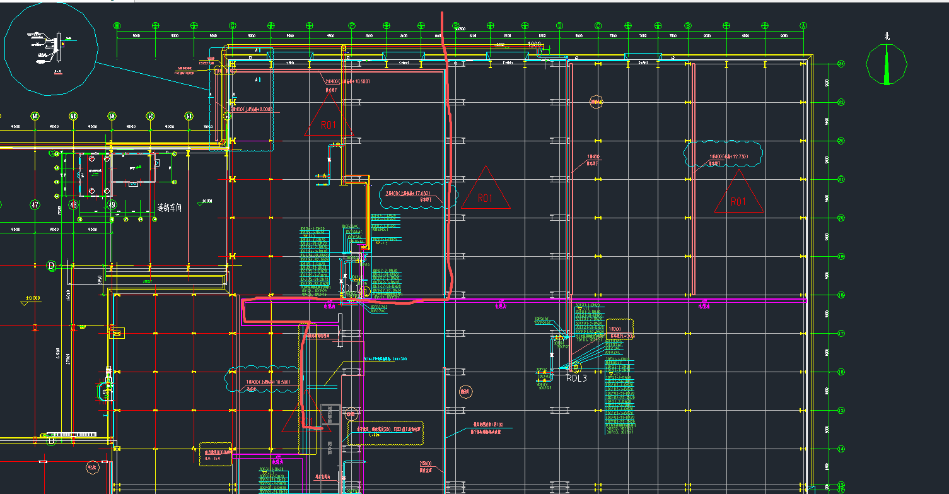车间配电室至北扩厂房路由
2、公司一体化平台至炼钢厂主干网路经过确定已经打通，本次工程只需施工炼钢厂新建除尘集控室到1楼办公室的光纤，用于连接主干网络。
3、公司一体化平台的数据，炼钢厂需通过OPC-UA的方式进行发送，投标人需要考虑数据如何转发、直发。

五、各投标人疑问澄清与答复内容
1、资格审查文件P50要求需列出“主要负责人员（项目总负责人、项目设计负责人、施工项目经理等）简历表”。由于人员较多，请问除了要求填写的工程总承包项目经理、项目设计负责人、施工项目经理简历表外，是否其他负责人可以不填写简历表？
答复：请按招标文件规定执行。

2、根据招标文件资格审查文件P50要求“附拟派本项目主要负责人员相应的注册证书、职称证书、社保证明等，已完工程中标通知书或工程合同协议书或工程竣工验收证明材料的复印件（如有），以及投标人认为需要增加的其他证明材料复印件，以上复印件均须加盖投标人单位公章”，P51“附投标人会计报表或财务审计报告的复印件，包括资产负债表、现金流量表、利润表，以上复印件均须加盖投标人单位公章。”以及招标文件要求的其他地方等等。由于投标文件提交份数多，经过计算需要几千枚章，盖章量多，请问能否只盖投标文件正本，其余副本采用复印方式处理？
答复：请按招标文件规定执行。

3、由于本次我公司采用联合体方式进行投标，根据联合体协议书要求以及投标文件要求的封面落款要求，是否可以理解为除招标文件要求的地方盖牵头方和联合体成员单位公章外，其余位置只盖牵头单位公章即可？
答复：招标文件P13页3.7.4签字和（或）盖章要求已明确，请按招标文件规定执行。

4、请问联合体成员单位提交的施工项目经理、专职安全员、财务审计报告、企业营业执照、资质材料复印件等，是否还需要盖联合体成员单位公章？
答复：招标文件P13页3.7.4签字和（或）盖章要求已明确，请按招标文件规定执行。

5、招标文件投标人须知前附表P13 4.1.1装订要求“页码从有文字的封面开始编排，空白页无需编排页码”，请问投标文件封面作为第一页开始编制页码吗？
答复：招标文件P13页3.7.6装订要求已明确，按招标文件执行。

6、专用条款第11.2条、附件4第三条中均约定缺陷责任期（即：发包人返还质保金的期限）为设计12个月、设备12个月、建安24个月，而附件4第三条中又约定质保金的返还期限为：竣工验收合格后满二年支付50%、满五年支付50%。该质保金返还的约定与缺陷责任期的定义以及《建设工程质量保证金管理办法》的规定不符。请澄清。
答复：本项目招标文件合同专用条款第11.2款关于缺陷责任期的约定与合同附件 4《工程质量保修书》第三条内容一致，请投标人务必仔细阅读并确认本项目合同相关内容。

7、招合同协议书中第四条”合同签约价”中第合同条款“6）双方约定的其他费用（不含增值税）：人民币（大写） （¥ ），增值税 %。”
请澄清此项费用是什么费用，税率是6%吗？
答复：本次招标的报价费用构成以招标文件P 57页“3、投标报价汇总一览表”为准，请投标人按该表要求进行报价。

8、招标要求“本工程的钢筋、商品混凝土必须采用柳钢及柳钢子公司生产的产品(柳钢产品目录中没有的品种，可选用经发包人认可的品牌)，承包人使用的所有建筑材料及构配件均应得到发包人认可并经发包人认可的检测单位检测合格后方可使用。承包人未经发包人审批同意，擅自采用非柳钢及柳钢子公司生产的钢筋、商品混凝土产品，按该批次材料价款的20%向发包人支付合同违约金，违约金累计考核，上不封顶”。
请澄清：钢筋、商品混凝土需要使用柳钢及子公司产品吗？能否提供销售电话？
答复：钢筋需优先使用柳钢及子公司产品，由中标单位自行采购，发包人不指定供应商。混凝土发包人不指定供应商和品牌。

9、（4）见证取样和专项检测、消防第三方检测等，按第 1 条：
《广西壮族自治区建设工程质量检测管理规定》｛桂建管201311号｝附件1《广西壮族自治区建设工程质量检测业务内容》中的见证取样和专项检测、消防第三方检测由发包人委托，费用由发包人负责。依据设计及规范规定属于承包单位自检范畴的，由承包单位自行委托具有相应资质的单位进行检测，费用包含在合同价内，不作调整。
请澄清：此项专项检测包括哪些内容，是否包括桩基检测？
答复：桂建管2013 11号文件已失效，本工程配套适用《广西壮族自治区建设工程质量检测管理实施细则》（ 桂建发〔2025〕5号）、《广西壮族自治区建设工程质量管理条例》，上述文件未涉及的质量检测内容执行国家或行业相关规定。本工程的见证取样和专项检测费用费用包含在合同价内，检测内容包括但不限于：二次灌浆强度、桩基完整性、沉降观测、钢结构、特种设备、压力管道、电气预防性试验、接地电阻、油品检测、关键焊缝无损检测等，涉及结构安全、关键质量控制类的检测，必须出具检测合格报告才能进入下一道工序施工。发包人可另行委托第三方检测单位对涉及结构安全的关键性检测复核，承包人予以配合，发包人委托检测不免除承包人的主体责任。发包人提供原有2023年5月厂房主体结构检测鉴定报告（检测部分）作为投标人参考使用。

10、招标合同专用条款14.3工程进度付款申请：承包人每月16日前提交上月工程实物工程量统计报表和下月进度及用款计划拨付申请表，报表经监理、发包人审定。
（1）设计费进度款：承包人完成初步设计并提交发包人审查通过后，发包人按合同设计费的20％支付进度款；施工图纸设计完成并经发包人审核通过后提交发包人指定部门或人员，发包人按合同设计费的40％支付进度款；累计拨付金额不超过合同设计费的70％。
（2）设备费进度款：每批次设备发货送至发包人仓库或施工现场，经监理、发包人验收合格后，承包人提出申请并提交《工程设备到货清单》（设备工程实物工程量统计相符），发包人按审定后工程实物工程量中实际到货批次设备总额的25％支付设备进度款；每批次设备完成现场安装，经监理、发包人验收合格后，发包人按审定后工程物工程量中实际安装批次设备总额的15%支付设备进度款；累计拨付金额（含预付款）不超过合同设备费的70％。
（3）建筑安装工程费进度款：发包人按审定后的上月完成建筑安装工程实物工程量的70％拨付建筑安装工程费进度款；建筑安装工程完工时，累计拨付金额（含预付款）不超过合同建筑安装工程费的80％。承包人不及时申报或工程进度未达到要求，工程量少于进度款额度的，发包人不予支付进度款。
（4）工程质量竣工验收合格、各指标全部通过考核后办理工程结算，完整的工程资料移交后，发包人扣留工程结算总价金额的3%作为保修金（不计利息），余款在所有结算审定并通过国家超低排放评估公示后付清。若在考核期内未能达标，则根据指标达标情况，按“分项技术指标达标保证金占比及指标达标率支付比例表”进行支付，详见下表。
请澄清：专用条款中显示设计、设备费支付到70%，建安费支付到80%后，竣工验收合格、办理结算等手续后之后剩余费用如何支付，相关如何手续办理，能否简要说明？
答复：按合同专用条款14.5 竣工结算执行。余款在通过超低排验收公示、结算审定后支付。支付前须完成财务结算（对账、核定考核款项、水电费用）等内容。质保金执行合同专用条款11.2及附件4。

11、本次采固定总价合同（材料价格不予调整），由于现阶段金属价格波动较大，能否调整为可调价合同？
答复：本工程工期较短，材料价格按专用条款13.8.3物价变化引起的调整执行，不调整。请投标单位根据自身情况采取适当的风险应对措施。

12、招标合同条款14.3.2中采用以下方式支付
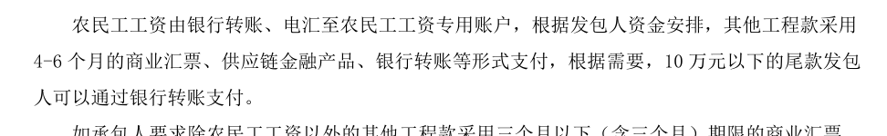
请问合同价款能否用银承或现金支付？
答复：按合同专用条款14.3.2执行。

13、支付建安预付款能否只开收据？
答复：按招标文件14.2执行。

14、由于本次项目改造量大且零星，为了报价准确性，请给予延期7天为感！
答复：按法定截止时间、招标公告及澄清文件执行。

15、招标技术文件P7 建筑物封闭 中“本技术规格书中没有明确说明但实际需要封闭的区域，进行补充封闭设计与施工”，
（1）、技术要求没有提到屋顶天窗封闭，按照超低排放验收要求“炼钢车间为封闭车间”，请明确屋顶天窗是否属于本项目封闭治理范围？
答复：是
（2）、其他澄清内容见下表。
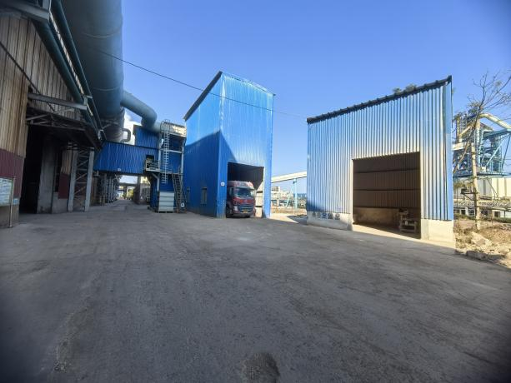 | 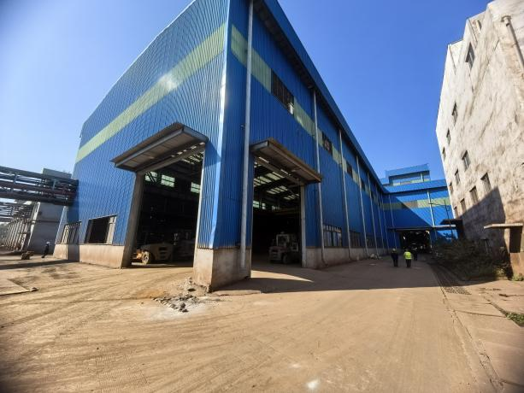
汽车卸料处封闭需拆除切砖间、同时地下转运点密封并配除尘，请明确  答复：根据超低排验收评估要求改造，由投标人考虑。 | 请明确此区域是否属于本项目范围  答复：是
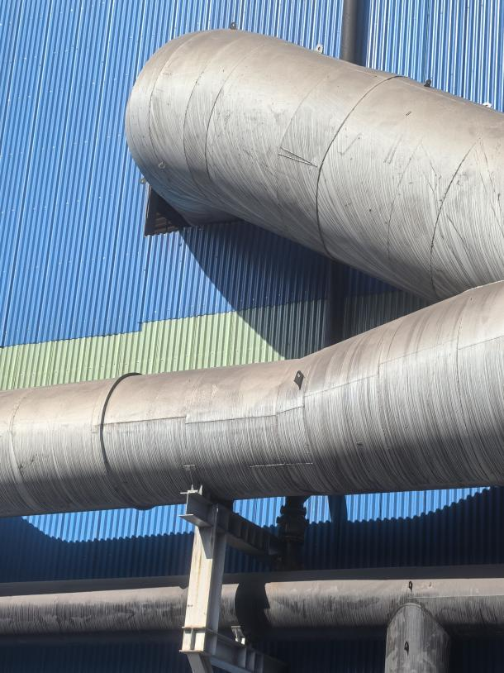 | 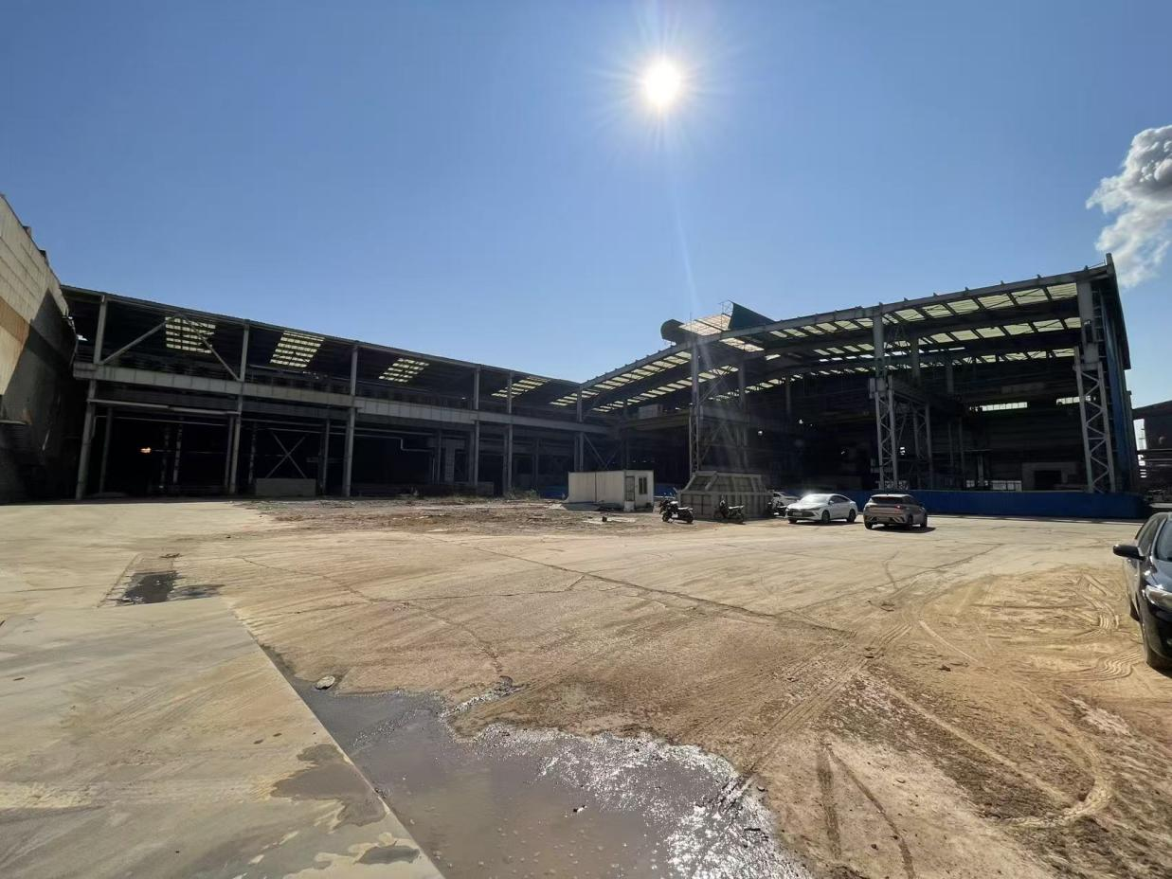
按照超低排放标准验收，管道等导致墙皮孔洞较大，需要封闭，请明确  答复：是 | 按照超低排放标准验收，此区域应该封闭，请确认。  答复：此处不封闭。
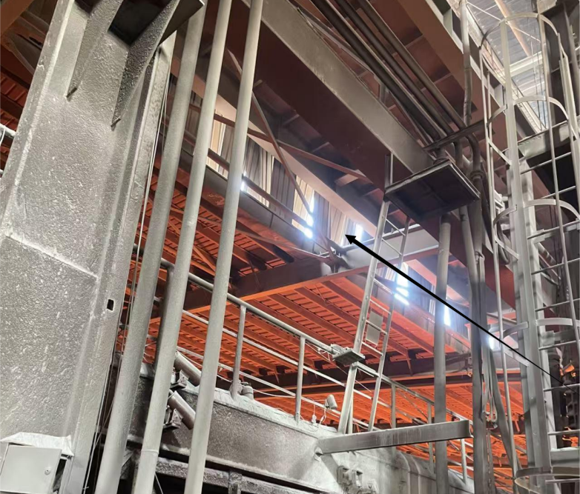 | 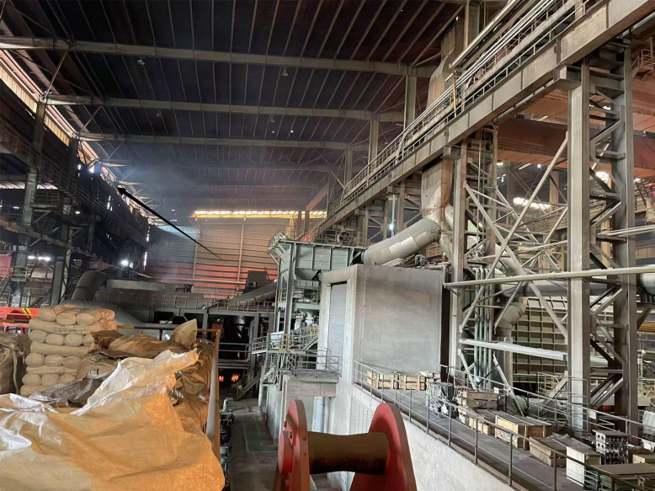
厂房屋顶高低跨之间的侧墙封闭是否属于本次改造范围内，还是属于屋顶彩瓦更换项目
答复：属于
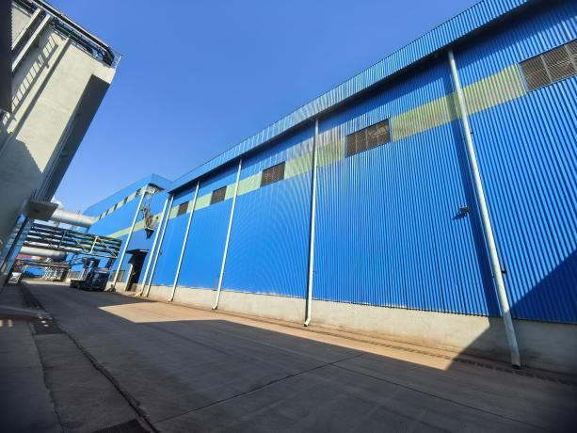
侧墙百叶窗不符合要求，是否更换
答复：是
16、现有厂房四周建筑设计为矮墙加通长窗户，新增厂房是否按照此标准设计？
答复：是

17、招标技术文件P11 新建洗车装置，在废钢和镍铁块运输出口五米范围内设置洗车机
澄清：按照评估报告，此区域未列入整改内容，也没有要求设置洗车机，结合现场情况建议取消此两处洗车机，在石灰汽车卸料棚延长后设置洗车机。
答复：按照技术规格书相关内容执行。
18、招标技术文件P13 “目前旧除尘系统的螺旋输送机需改成密闭式的刮板机。”
澄清：是否现有所有除尘系统均要求改为刮板机，如果是，除尘器灰斗也要改造，请确认。
答复：灰斗利旧，螺旋输送机全部更改密闭式的刮板机。

19、招标技术文件P13 4.2.4.1 （4）卸灰流程 中AOD除尘二次沉降灰仓以及机冷器灰仓需将除尘灰输送至对应除尘器贮灰仓，投标人根据现场情况，合理设计输灰方式。
澄清：AOD除尘二次沉降灰仓以及机冷器灰仓采用气力输灰形式是否可行？
答复：可以

20、招标技术文件P14 4.2.4.2 （1）1#～3# AOD炉除尘改造 中修复原一次、二次烟气集尘罩，拆除原一次烟气水冷套管、机冷器以及二次烟气主管道，更换为新的一次烟气水冷密排管、机冷器、更换二次烟气主管道，机冷器需要重新设计建议采用列管式代替目前隔板式（投标人也可以隔板式，但是要保证使用年限不低于5年），并在机冷器后与更换后的二次烟气机进行混合，混合后的烟气在进除尘器通过集气管、导流板等措施将混合后烟气均匀分配，进入新、旧除尘器，净化后烟气通过风机以及排气筒排入大气中。
澄清：原水冷密排管、机冷器、二次烟气主管道经核算后如果满足要求，能否利旧？并提供汽化冷却烟道参数及图纸，现有水冷参数及图纸，现有冷却器参数及图纸。
答复：水冷套管、机冷器不能利旧。配套水泵三用一备，三套炉同时使用，其余图纸均已提供。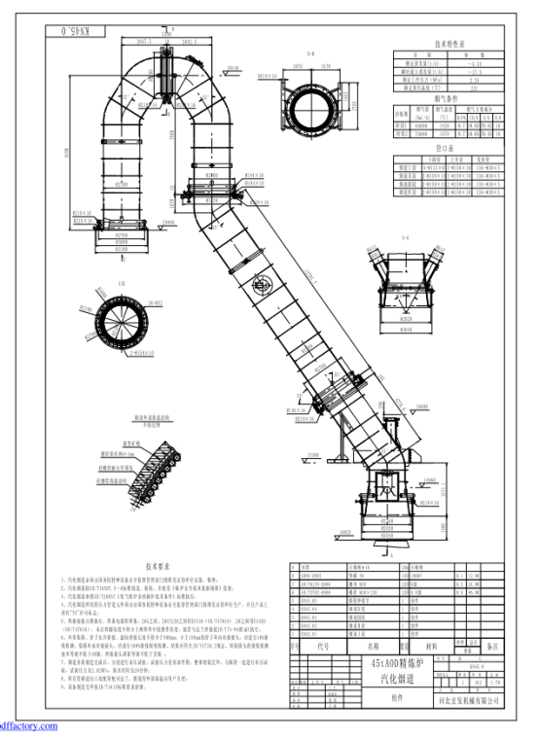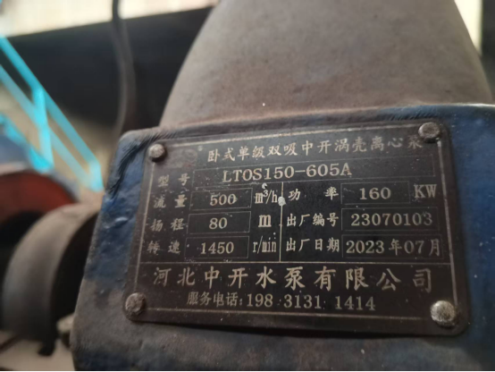
21、招标技术文件P14 “投标人需对水冷密排管的相关设备性能参数进行核算，保证机冷器入口烟气温度≤550℃，确保改造后一次高温烟气和二次烟气及其炉后上料烟气混合进入袋式除尘器需满足布袋耐温要求。”
澄清：现有的机冷器（三套）入口烟气温度分别是多少度?三套现有AOD除尘系统是否都要改造？以下内容是否三套都要改造：1）AOD除尘器箱体、管道安装防爆阀，保护本体设备。电缆沟增加排水设计，防止沟槽积水。2）更换AOD除尘器平台栏杆护栏，设置高于1.2m护栏和高于10cm的脚部挡板。
答复：机冷器（三套）入口烟气温度投标人现场核实，三套现有AOD除尘系统的“1）AOD除尘器箱体、管道安装防爆阀，保护本体设备。电缆沟增加排水设计，防止沟槽积水。”都要改造。2）更换AOD除尘器平台栏杆护栏，设置高于1.2m护栏和高于10cm的脚部挡板。”满足相关安全设计要求。

22、招标技术文件P15 “AOD利旧扩容除尘器”。
澄清：1）是否指1#AOD除尘器？2）请提供利旧部分需要更换的设备及材料(如脉冲阀、骨架、喷吹管、离线阀等)清单，以便于核实施工项量和安排施工绝对时间；
答复：1）不仅1#AOD除尘器，包括1-3#AOD和1#LF炉除尘器，2)投标人现场核实。

23、招标技术文件P22 对于1#LF炉除尘器扩容改造。
澄清：利旧部分的全部改造设备及材料是否由招标人提供？
答复：是

24、招标技术文件P23 关于捕集罩改造。
澄清：1#连铸机火焰切割除尘罩、中间包倾翻工位除尘罩、AOD炉翻炉工位除尘罩、1#连铸机大包开浇除尘罩、2#连铸机大包开浇除尘罩需要改造，请提供捕集罩图纸并提供既有除尘系统的除尘设施图和管道图。
答复：图纸已提供。

25、招标技术文件P27 4.3.1.7 喷吹装置 脉冲阀采用3寸淹没式脉冲阀。
澄清：如因除尘器占地布置因素是否可以用3.5寸脉冲阀
答复：可以用3.5寸脉冲阀

26、招标技术文件P27 4.4电控系统；
澄清：按照超低排放验收，目前默认新建除尘系统采用DCS控制系统，利旧改造的可以延用现有的PLC系统，确保数据能够采集和传送，本招标文件要求为PLC系统，请明确新建除尘系统按照DCS，利旧维持现有PLC系统是否可行。
答复：按照技术规格书执行。

27、招标技术文件P30 4.5 新增CEMS监测 中 “本项目在炼钢1#AOD炉、炼钢2#AOD炉、炼钢3#AOD炉和炼钢1#LF炉排气筒排放口新增CEMS连续排放监测设备”。
澄清：现已有CEMS设备，是否可以利旧。
答复：现已有4台CEMS设备已经不符合超低排的相关要求，不利旧。

28、招标技术文件P31 4.7区域DCS系统；
澄清：加料时间、加铁水量（可用轨道衡计量）、加废钢量（可用废钢秤计量，目前车间内有废钢秤吗?如果没有则用废钢料槽吊运天车秤计量，前提是天车秤是否有，是否可以无线远传，如果没有需要配置，需要提供废钢料槽吊运天车数量）、出钢量（可用出钢车计量，出钢车是否有称量？如果没有则用天车秤计量，如果没有天车秤，请提供出钢跨吊运重包天车数量）等参数目前均为人工录入数据，另外，2台渣包吊运行车需要增加行车秤是否属于本次投标方范围。
答复：
（1）不包含废钢秤；
（2）出钢量有天车秤，天车秤有无线远传功能；
（3）2台渣包吊运行车增加行车秤属于本次投标方范围。

29、招标技术文件P32 4.8（7）新建除尘器必须配备完整的水、电、风、气能源计量设备，以指定的通讯接口和通讯模式，传输到炼钢服务器。
澄清：1）请明确采用哪种通讯接口和通讯模式？传输距离大概多远？
循环水是否计量？总管计量可行？
压缩空气是否总管计量还是就近接现有管网并在除尘系统前计量？
答复：
（1）水、电、风、气能源计量设备，具体采用那种通讯方式，由投标方自行设计，水、电、风、气能源计量设备先进入除尘PLC内，在统一由PLC进行传输至炼钢服务器中进行归档。
（2）循环水分管计量，由于工序环保数据使用。
（3）压缩空气采用在除尘系统前设置计量点。

30、招标技术文件P35 给排水接点。
澄清：请提供排水接点的位置，管径，标高，生产新水接点位置？现有排水体制是否为雨污分流？
答复：投标人现场核实。

31、招标技术文件P35，给排水设计内容，“同时根据相关国家规范核实设置炼钢区域内消防设施”。
澄清：提供区域室内、室外现有消防设计资料，如消防水泵房、消防管网图等，以便核实。
答复：招标人提供图纸，本项目室内室外新建部分由投标人建设。

32、招标技术文件P35，给排水设计内容，“将现有的风机冷器水管网重新设计施工，”
澄清：提供这部分内容的现有图纸或项量；（需有管道种类、规格、埋深等信息）。
答复：投标人现场核实。

33、招标技术文件P36 压缩空气接点
澄清：提供接点位置、管径、标高。
答复：从现有压缩空气接点就近接入，投标人现场核实。

34、P39 用电设备清单中炼钢1#LF炉CEMS监测站房、1~3#AOD炉CEMS监测站房。
澄清：1#、2#、3#AOD炉是否合并建设一个站房？1#LF单独建设一个站房吗？原来的五套除尘共用的CEMS站房能否利旧？
答复：按超低排设计规范建设。

35、招标技术文件 P40页：4.12.4 供配电 高压变频器带手动旁路柜，高压变频器拥有中性点偏离技术，带自动旁路功能（接触器旁路）
澄清：高压变频器带手动旁路柜、功率单元带自动旁路功能？
答复：高压变频器可通过触摸屏手动旁路功率单元，变频器可根据情况自动旁路掉有故障的功率单元，2种功能都要具备。

36、招标技术文件 P43 根据工艺需求，在现场按可能存在气体泄露的生产区、人员活动场所设置气体监测点。持续检测一氧化碳等有毒气体，浓度超标时秒级报警，防止人员中毒。监测氢气等可燃气体浓度，在达到爆炸下限10% 时触发警报。
澄清：按照目前的招标内容不涉及，如果需要在本次工程中设置气体监测，请给出点位和数量，并提供品牌要求。
答复：除尘集控室、除尘电气室（含高低压室）内应设置，持续检测一氧化碳报警器，并在除尘集控室进行集中报警显示，集中报警控制器应具备Modbus TCP通讯接口接入炼钢新建服务器保存数据。

37、招标技术文件P45（6）对现有1#～3#AOD炉、1#LF炉除尘PLC及上位机系统进行升级改造，升级内容为更换4套PLC柜，柜内PLC采用西门子S7-1511CPU，配1500系列模块（含数字量、模拟量、通讯模块）等，上位机换新，能够流畅运行博图V18、Wincc7.5以上等专业软件，PLC柜至除尘阀桥架进行更换，并更换老化电缆。
澄清：四套除尘控制系统电缆是否全部更换，提供原设计图？桥架图？电缆项量？
答复：原图已无法提供，投标人需现场核验工程量。

38、招标技术文件 P54页：4.22消防 新设除尘电气室、电气室设置应急照明箱，并将照明箱信号传输至厂区应急照明控制器（招标人应急照明控制器采用劳士品牌），在应急照明控制器与火灾报警主机通过增加输入输出模块进行联动。
澄清：厂区应急照明控制器现安装位置，是否在炼钢办公楼一层消防控制室内？现有应急照明控制器能否满足新增的应急照明箱要求？区域主机还剩多少点数？如需新增区域报警主机，新增区域主机与消防控制室集中主机联网是否在本次招标范围内？
答复：厂区应急照明控制器在炼钢办公楼一层消防控制室，现有应急照明控制器控制回路还有1路。可提供现有消防应急照明布置图予以参考，投标人需根据现有消防系统进行满足相关要求的设计，另项目中所使用的应急照明灯具应为自电集控式。

39、招标技术文件P55，“新扩建炼钢厂房将截断现有道路，该段道路不属于主要干道，主要用于检修运输，不影响生产。原有道路的排水系统需改造，扩建厂房以西的维持往西排水现状，厂房以东的排水改往北面接入现有排水主沟。”
澄清：请提供此部分需要改造的管网图纸；（需有管道种类、规格、埋深等信息）。
请明确高低压变频器是否均采用硬接线（不设网卡/线）。
答复：高低压变频器需要网卡，网卡可提供更多的信息给信息化管理使用；I/O点连接也需要，硬接线具有高可靠性。

40、招标文件中 4.6关于工业电视监控的说明：（1）洗车机区域视频信号后通过光缆将信号传输至管控中心环保监测平台。
澄清：请提供控制室至管控中心环保检测平台之间的管线大概距离
增设三次除尘，请提供高跨结构图和屋顶屋架图。
答复：请投标方到现场进行核实。

41、招标技术文件P58 新增1台A7等级125/32t铸造行车。
澄清：铸造行车有没有供应商品牌要求，有没有天车外购件品牌要求?现有厂房精炼跨吊车轨道型号是否是QU120？
答复：起重机(冶金)品牌：1、太原重工2.大重3.新科4.株起5.卫华

42、澄清：请提供利旧铁水包运输车的轨距、轮距、轮压、电机数量及轨道型号，原车电缆卷筒及电缆是否可以利旧？招标书上的装机功率（30kW）是几台电机的？
答复：装机功率（30kW）是1台电机，原车未采用电缆卷筒，原车采用角钢滑触线取电。

43、澄清：铁路进车间有效长度约32m，125/32t天车极限去掉8m，约24m有效区间，初步核算最多进来2-3个铁水罐，请确认铁水罐数量。
答复：按3个铁水罐设计

44、澄清：AOD砌炉坑迁移后，原坑需回填，回填区地面载荷与现有地面相同，请提供该跨现有地面的载荷值。
答复：按AOD新炉重量设计地面载荷，招标人提供AOD炉壳图纸（新炉重量约135吨）。

45澄清：砌炉区2台10t天车需提供跨度Lk值、轮压图、轨道型号、装机容量，现有厂房未见其检修走台，是否需要设置？
答复：需要设置

46、澄清：明确轨道衡基础的结构形式：浅基坑/轨垫式/其他。
答复：浅基坑，使用柱式传感器。

47、澄清：技术规格书4.25.8.1-4要求排水沟采用的C35钢筋混凝土是适用于排水沟沟壁及盖板还是仅适用于沟盖板，而沟壁可采用素混凝土。
答复：由投标人按满足规范要求设计。

48、澄清：招标技术文件P58 4.25.2.1-2铁路系统改造中“两线路合计全长约252m（含一组道岔）”，现场初步测绘长度约为305m，请明确以哪个数据为准。
答复：以投标人实际测绘长度为准。

49、请提供厂区域总平面布置图、厂区水系统管网布置图（含本期用水接引点位置）、压缩空气系统管网布置图（含本期压缩空气管道接引点位置）。
答复：图纸已提供，未提供图纸投标人现场核实

50、请提供炼钢厂区地勘详勘资料，用于核算地基处理。
答复：原有勘察资料招标人已提供

51、请提供原炼钢车间厂房结构图、各层平面布置图、立面布置图、断面布置图。
答复：图纸已提供，未提供图纸投标人现场核实。
52、请提供原炼钢车间厂房基础结构图。
答复：图纸已提供，未提供图纸投标人现场核实。

53、请提供炼钢厂内原有除尘系统布置图（含捕集罩结构、管道布置等），用于管道优化调整。
答复：图纸已提供，未提供图纸投标人现场核实。

54、请提供炼钢厂内原有除尘器布置图（1#~3#AOD炉除尘器、1#LF炉等）
答复：图纸已提供，未提供图纸投标人现场核实。

55、请提供新建除尘器的可用地红线位置。
答复：总图已提供，未提供图纸投标人现场核实。

56、关于连铸区域除尘涉及中冶沈勘的方案优化项目，请提供中冶沈勘相关方案及图纸。
答复：可以

57、请提供原1#连铸机火焰切割工位捕集罩图纸。
答复：未提供图纸投标人现场核实。

58、本期要求新建1座电气室，请提供拟布置位置。
答复：根据扩容改造、新建除尘系统进行合理化布置位置。

59、本工程要求对原合金熔化炉除尘、2#LF除尘、1#散点除尘三个除尘器进行超低排评估，请提供以上除尘器原设计参数及布置图。还需明确原除尘箱体、风机、电机等需要改造部位及要求。
答复：图纸已提供，未提供图纸投标人现场核实。

60、原炼钢厂房北扩改造中，涉及1套铁包转运车。4.25.3中描述为“铁包车利旧”，4.25.6.3中描述为“新增1台铁包车（30kw）”，两处描述矛盾。请澄清，此铁包车是否为利旧。
答复：铁包车利旧，不新增铁包车。

61、4.25.8.2中（3）描述“投标人需设计交付两台电磁铁吸盘”，请明确，是否只提供电磁铁吸盘设备，而不包含行车、配电以及设备安装、调试。
答复：提供电磁铁吸盘设备，包含配电以及设备安装、调试。

62、炼钢10KV 配电室新增1面高压柜的作用是什么？
答复：本次占用了最后2台备用线路柜，目前10kV电气室内空余一个开关柜位置，增加1面高压柜用于线路备用，断路器按照1250A配置。

- 新建电气室新增14面高压柜具体功能是什么，其中2面高压进线柜，2面PT柜，1面母联柜，4面高压电机馈出柜及2面变压器馈出柜，统计出11面，另外3面是按备用柜考虑？
答复：（1）母联应采用2面柜子完成（1面隔离柜，1面分段开关柜），见下图。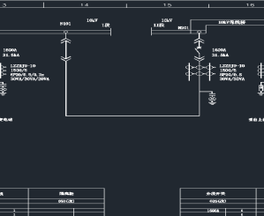
（2）原计划2面高压进线柜，2面PT柜，2面母联柜，4面高压电机馈出柜、2面变压器馈出柜及2面线路备用柜，共计14面。
64、新建电气室变压器出线端是否需要设置低压配电柜？
答复：需要低压配电系统，用于本次新增设备的电源取电，低压系统要考虑预留备用开关，方便将来低压设备扩容。

65、新建电气室的两路高压进线电缆规格是什么？取电的距离大概多少米？是否有平面布置图？
答复：新建电气室的两路高压进线电缆规格由投标人进行计算设计，取电的距离由投标人自行复核，可提供现有外网设计图纸供投标方参考。

66、合并原2#3#AOD炉除尘用于2#AOD炉一次二次除尘及上料系统除尘，原有的高压变频器、低压控制柜及PLC柜是利旧改造还是换新？
答复：原有的高压变频器、低压控制柜利旧，PLC在技术规格书中已经明确是换新。
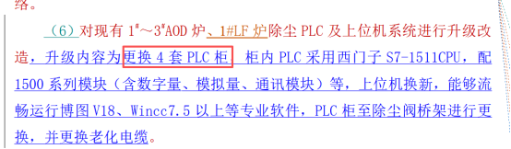

67、扩容原1#AOD炉除尘用于1#AOD炉一次二次除尘及上料系统除尘，原有的高压变频器、低压控制柜及PLC柜是利旧改造还是换新？
答复：原有的高压变频器、低压控制柜及PLC柜换新。

68、1#LF炉除尘系统改造，原有的高压变频器、低压控制柜及PLC柜是利旧改造还是换新？
答复：1#LF炉除尘系统改造，不涉及电机功率增加，原有的高压变频器、低压控制柜利旧，PLC柜换新。
69、炼钢车间散点除尘改造，原有的高压变频器、低压控制柜及PLC柜是利旧改造还是换新？
答复：炼钢车间散点除尘改造不涉及高压变频器、低压控制柜及PLC柜的改造。

70、本标段除尘集中控制在炼钢厂二次除尘集控室内，请问总计需要新建多少台上位机？高压综保后台电脑是否也布置在此？
答复：上位机数量投标人现场自行核实；高压综保后台电脑设置在新建电气室，不在集控室内。

71、炼钢厂新增采集服务器系统由招标方负责还是投标方负责？
答复：新增采集服务器投标方负责。

72、新增及改造各除尘的PLC柜集中布置在新建的电气室？不布置在各自除尘系统的电气室内？
答复：新增及改造各除尘的PLC柜应采用就近布置原则，即布置在各自除尘系统的电气室内；新建的电气室只负责电力分配。

- 区域DCS系统的建设由招标方负责还是投标方负责？其功能为炼钢区域生产参数：氧枪高度、流量、加料时间、加铁水量、加废钢量、出钢量、出渣量等；环保参数：除尘风量、风机电流、清灰周期、颗粒物浓度、CEMS数据等需接入DCS控制系统
答复：DCS系统的建设由招标方负责，投标方需要将数据先存入炼钢新增服务器中，并配合数据转发工作，直至公司一体化平台收到所需要的所有数据。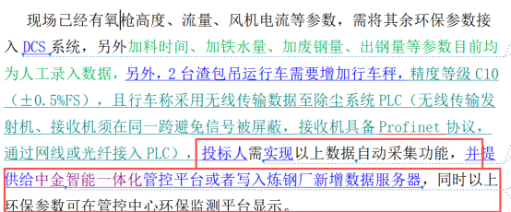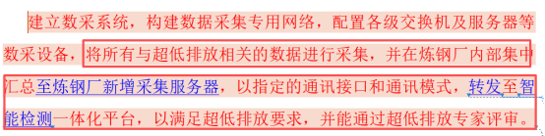

74、请提供技术规格书中涉及到胶带封闭，增设导料槽的胶带机图纸，提供可逆配仓胶带机图纸，设备规格尺寸以及长度。
答复：图纸已提供，未提供图纸投标人现场核实。
75、技术规格书中第12页“（2）除尘管网中描述对于各个支风管之间的阻力平衡，采用手动风量调节器及阻力平衡器”但“（3）阀门设置中描述需要切换操作或间断工作的除尘点设置电动切断阀。”请明确下是否设置电动阀门的同时也需要配手动风量调节器。
答复：需要设置电动阀门，同时也需要配手动风量调节器可现场在地面操作阀门，现场操作箱设置远程/就地开关。
76、技术规格书中第20-21页“5）新建1套2#散点除尘…表4-12 2#散点除尘风量分配表中散点位风量合计200000m³/h，除尘器设计风量为460000m³/h请确认是否无误。
答复：没有错误。

77、请提供技术规格中描述需要扩容改造的原1# AOD炉一、二次除尘器、2# AOD炉一、二次除尘器、1#LF炉除尘器图纸。
答复：图纸已提供，未提供图纸投标人现场核实。
- 技术规格书中第23页描述“（4）炼钢渣场区域改造请提供原渣场区域（A-B跨7至20柱）的布置图”
答复：图纸已提供，未提供图纸投标人现场核实。

79、招标技术规格书P57页，4.25.2.3道口集控系统中：“新增一个铁路道口（高炉与炼钢道口），同时改造一个现有道口（高炉北面道口），道口采用无人值守系统。”
问题1：高炉北面道口的改造范围是什么，具体包括哪些内容？
答复：高炉北面道口栏木机控制纳入新建道口的控制系统（PLC控制系统），同时将原有视频监控系统合并。

问题2：新建厂房与现有道路交叉口是否也需要增设栏木机？栏木机具体型号？
答复：只有一个新建道口（炼铁路交叉口），需要增设四台栏木机，型号为YCDL-Z2 电动栏木机。
80、招标技术规格书P63页4.25.8.1 炼铁改造中第（4）条：其中排水沟分别位于新建铁轨道、司磅房、扩建厂房、矿石料场内外等区域，其中分别有：340m段，平均深度0.6m，0.45m宽，设成品混凝土盖板；1461m段，位于室内，平均深度0.3m，0.5m宽，无盖板；7m段，位于室内，平均深度0.4m，0.5m宽，带20mm厚钢盖板；36m段，位于室内，平均深度0.5m，0.5m宽，带成品混凝土盖板。
问题1：“1461m段”排水沟具体位于哪里？需要在总图上标注出来。
答复：根据工程需要投标人自行设计满足场地排水设计规范。

81、招标技术规格书P63页4.25.8.2第（1）条：炼钢改造 “厂房内按15kN/㎡荷载考虑硬化重载地面”
问题1：15kN/㎡荷载是否有误，重载路面建议按150 kN/㎡标准来统一要求。
答复：重载路面设计须满足单重100吨铁包的承载与停放要求。场地布局为：陡坡下方区域可停放6个铁包，上方区域可停放1个铁包。铁包具体图纸由招标人提供。
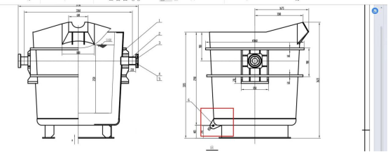
82、招标技术规格书P7页4.1条改造范围：“（14）现有除尘器超低排放符合性评估和整改。”
问题1：现有除尘器是指哪几台除尘器？不改造，不扩容的除尘器是否也包含在内？
答复：现有除尘器包括合金熔化炉除尘器、2#LF炉除尘器、1#散点除尘器；不扩容的除尘器也包含在内。

问题2：目前新建散点除尘系统、合金熔化炉除尘系统、旧散点除尘系统没有运行，无法判断是否符合超低排放要求，需提供除尘器详细参数，风机电机参数、烟囱设计图纸。
答复：已提供电机参数及烟囱设计图纸。

83、招标技术规格书4.25.3工艺设备：扩建厂房内新增1台A7等级125/32t铸造行车，未注明推荐品牌。
答复：起重机(冶金)品牌：1、太原重工2.大重3.新科4.株起5.卫华

84、招标技术规格书未推荐现场需使用到的油漆
答复：油漆品牌：湖南君健安康环保科技有限公司(无机涂料)2.广西柳州鱼峰制漆股份有限公司3.武汉双虎涂料股份有限公司4、佐敦

85、技术规格书中“目前旧除尘系统的螺旋输送机需改成密闭式的刮板机”。
需澄清：是对螺旋输送机底部的二级输灰装置改造成刮板机还是对灰斗以下的螺旋输送机改成刮板机？若对灰斗以下的螺旋输送机改造，相应的除尘灰斗也需要改造。
答复：灰斗利旧，螺旋输送机全部更改密闭式的刮板机。

86、技术规格书中“AOD利旧扩容除尘器，利旧部分需要更换的设备及材料(如脉冲阀、骨架、喷吹管、离线阀等)招标人提供”。
需澄清：实际更换设备时，若出现因线缆老旧无法利旧，线缆是否由招标人提供。
答复：PLC至脉冲阀的电缆、桥架全部换新。

87、技术规格书中“除尘风机入口出口压差检测（检测元件随工艺设备成套）”
需澄清：该处描述是否应该为除尘器入口、出口设压力检测，并压差显示。
答复：是采用差压变送器，还是入口、出口设压力检测由供方提供的设备确定，2种方法均可。

88、技术规格书中“4.12.7 本项目集中操作设置在炼钢厂二次除尘集控室内；4.18 除尘装置区不设置控制室，只设置机柜间，炼钢除尘设置集中操作控制室，”
需澄清：集中控制室是本次项目新建还是厂区原有控制室。
答复：集中控制室是本次项目新建。

89、技术规格书中“除尘系统参数表中，对风机全压和电机功率均规定的比较明确，其中AOD除尘风机全压为5000Pa”。
需澄清：根据现有资料及现场风机铭牌，现有的AOD除尘风机全压为5500Pa；请明确，所有4台新增除尘风机的全压及电机功率是否可以根据系统布置进行优化调整。
答复：在技术规格书中4.2.4.2除尘设施具体改造内容已经明确说明“部分除尘器改造后的过程运行参数但仅作为投标人参考所用”，实际除尘风机改造后的运行参数由投标人自行设计。

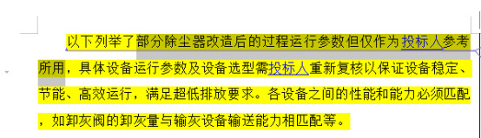
90、技术规格书要求“更换AOD除尘器平台栏杆护栏，设置高于1.2m护栏和高于10cm的脚部挡板。”
需澄清：请明确现有AOD除尘器更换的内容，是包括所有的钢平台、爬梯、护栏，还是仅更换除尘器的护栏。
答复：满足相关安全设计要求。

91、技术规格书要求，新增4台除尘风机设置变频器采用变频调速的运行方式”
需澄清：变频电机的变频范围是否统一为5~50Hz。
答复：变频电机的变频范围是统一为5~50Hz。

92、技术规格书要求，所有除尘系统均采用刮板、斗提的机械输灰方式。
需澄清：根据除尘器布置形式，针对灰量较少的三次除尘、散点除尘系统是否也可以采用气力输灰的方式。
答复：除AOD炉一二次除尘外，可采用气力输送，但需设置紧急卸灰口。

93、技术规格书中未具体规定集中储灰仓容积。
需澄清：集中储灰仓容积是否统一按存灰24h考虑。
答复：集中储灰仓容积统一按存灰24h考虑。

94、技术规格书中有关于“4.3 布袋除尘系统主要技术要求”的规定。
需澄清：技术规格书对除尘器的技术要求是否仅针对扩容的新增除尘器箱体及新建除尘器，不包括现有的除尘器。
答复：技术规格书对除尘器的技术要求仅针对扩容的新增除尘器箱体及新建除尘器，不包括现有的除尘器：2#LF炉除尘（炼钢厂办公室边），合金炉除尘，1#散点除尘。

95、技术规格书中要求“AOD除尘器箱体、管道安装防爆阀，保护本体设备。”
需澄清：针对扩容的AOD除尘器，不具备所有箱体增加防爆阀的空间，是否只在靠外侧的除尘器箱体增加即可。
答复：防爆阀安装按设计要求。

96、技术规格书中性能考核条款中有对现有除尘器包括合金熔化炉除尘器、2#LF炉除尘器、1#散点除尘器，3台除尘器的过滤风速和排放值有考核要求。
需澄清：本项目未对这现有三台除尘器进行改造，并且从项目中标到投运接近1年的时间，存在很大的不确定因素，建议取消对这三台除尘的过滤风速和排放值的性能考核。
答复：合金熔化炉除尘器、2#LF炉除尘器、1#散点除尘器不用改造除尘器本体设备（主体设备包括风机、箱体、机冷器、排气筒等），需要这三台除尘的过滤风速和排放值的性能考核。投标人需对以上三台除尘器的性能进行评估，对不满足超低排评估的除尘罩、管道进行优化设计并施工，对卸灰口进行超低排改造。

97.技术规格书中性能考核条款“（5）其他指标验收方法
1）除尘器压差指标验收以操作站计算机屏幕显示数据为依据，考核前双方共同确认仪表的准确性。在除尘系统与生产工艺设备同步运转情况下，连续记录3天显示数据（从8:00—16:00，每2小时记录一次数据），共12次数据全部≤1200Pa为合格。2）罩面风速验收由投标人委托有资质且双方认可的监测单位（检测费用由投标人承担），在除尘系统与生产工艺设备同步正常运转情况下，对每个吸尘罩进行2次检测（同一吸尘罩测试间隔时间4小时以上），并出具检测报告，每次检测合格通过验收；如一方对检测结果有异议，由有异议方委托有资质且双方认可的监测单位重新对指标进行检测一次，检测费用由有投标人承担。”
需澄清：
（1）关于压差的考核，建议明确考核范围为新建和扩容改造的除尘器。
答复：招标人并未对压差做考核要求，投标人需要对不满足除尘器压差要求的新建和扩容改造除尘器进行整改，如投标人评估合金熔化炉除尘器、2#LF炉除尘器、1#散点除尘器不满足要求，投标人进行改造，成本由投标人考虑在报价文件中。

（2）罩面风速建议明确范围为皮带转运点的吸尘罩。其他大容积罩如三次除尘罩、钢渣铸余罩、大包浇注罩、火切位罩等，都是通过捕集罩的覆盖范围、结合封闭进行收尘；超低排最终看收尘效果。
答复：技术规格书中已明确物料输送类除尘点位罩口风速
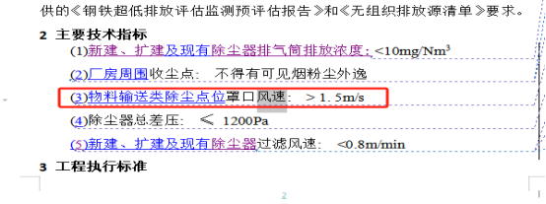
98、技术规格书中“精炼跨厂房北扩59m~”
需澄清：精炼厂房北侧墙面现有1#散点除尘管道，厂房北扩时该管道是否需要投标方移位？请明确。
答复：1#散点除尘管道不移位。

99、“技术规格书 4.2.1条“建筑物封闭”中“彩瓦型号：yx28-205-840厚B2级阻燃型防腐度2.5mm；材质：B2级阻燃型防腐板”。
需澄清：
yx28-205-840中波距205对应的板型应为820不是840，请明确。
B2级阻燃型防腐度2.5mm，2.5mm是否为彩钢板厚度？请明确。
答复：厂房封闭量约15000平方米（包含厂房东面、北面、顶枪平台四周破损彩瓦更换，厂房B轴封闭，D轴6-16柱行车梁上方至屋面封闭，D轴AOD二次除尘门型罩至行车梁下方封闭），腐蚀严重影响安全的C型钢需要更换，所有更换彩钢瓦中透明瓦比例不低于20%。熔融金属吊运区域、高温区域（炉后上料仓区域）不采用阻燃型防腐板，投标人自行设计，非高温区域及厂房外围彩瓦采用B2级阻燃防腐板，厚度2.5mm，安装方式采用（外扣板形式），瓦型：yx28-205-840。规格5.5*75mm。

100、“技术规格书4.20.2条 装修标准 （13）（14）中墙面采用彩色压型钢板”请明确板型及厚度。
“技术规格书4.20.2条 装修标准（15）：因厂房内A-B跨、合金跨堆放有炼钢原料，在B轴新建墙皮封闭，通过处设卷帘门”。
需澄清：
（1）请明确B轴新建墙皮封闭骨架做法。
（2）请明确卷帘门尺寸及是否为电动卷帘门？
答复：B轴新建墙皮封闭骨架做法投标人自行设计，卷帘门尺寸根据现场实际尺寸，电动卷帘门。

101、“技术规格书4.25.3条 工艺设备：将现有炼钢厂房D-E跨厂房（约24.3m）向北延长约59m。”
需澄清：此处厂房延长，请明确涉及拆除的建筑物面积或钢筋砼量。
答复：提供现场照片由投标人自行测算。

102、技术规格书中P40页“新建电气室：在电气室低压配电室设2台800kVA干式变压器（一级能效），集中向1#AOD炉除尘、三次除尘、渣处理除尘系统等低压动力和照明负荷供电”。
需澄清：是否还有渣处理除尘系统，另新增2#散点除尘的低压电源是否也需要取自炼钢新建电气室。
答复：没有渣处理除尘系统，新增2#散点除尘的低压电源取自新建电气室。

103、技术规格书中P41页“低压柜选用 GGD2型，柜内元器件用进口或国产一线品牌。”
需澄清：根据电气设备选型手册，GGD2型开关柜柜内母线为铝母线，请澄清是否需要选用铜母线的GGD3型开关柜。
答复：GGD3型开关柜,禁止使用“铝”作为导电材料，一定是使用“铜母线”。

104、技术规格书中P42页，电缆选型为ZR-系列。
需澄清：此电缆型号目前不再使用。是否可以选用ZC-系列电缆。
答复：是ZC-系列电缆。

105、技术规格书中P43页，“本项目电气室高压设备配置电力后台监控系统，配置工程师站、操作员站2台监控设备，监控设备具备遥控、遥信、遥测功能，配置304台面2工位工作台1套（含椅子）。”
需澄清：新建炼钢电气室内高压系统是否为有人值守，是否可以做成无人值守10kV开关站，调试用计算机改为柜装。
答复：不使用柜装。

106、炼钢新建电气室（10kV配电柜，10/0.4kV变压器，低压柜、直流屏等）。
需澄清：是否可以放置在本项目新增除尘器的0.00m平面。单层布置，不设置电缆夹层。
答复：投标人自行设计。

107、目前加料时间、加铁水量、加废钢量、出钢量等参数目前均为人工录入数据投标人需实现加料时间、加铁水量、加废钢量、出钢量等数据的自动采集。
需澄清：请明确上面的生产数据从哪里取信号，接口形式及协议是哪种。
答复：信号在AOD炉PLC和炼钢二级系统里面，在4.13.1网络拓扑里面已经描述了要布置到AOD去采集信号。
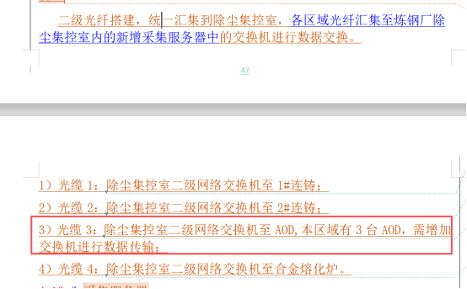
108、技术规格书中要求，“2台渣包吊运行车需要增加行车秤，精度等级C10（±0.5%FS）”
需澄清：（1）提供行车图纸，用行车称改造。（2）行车秤精度等级常见的有C1、D1、C3，技术规格书中要求C10是否笔误。
答复：行车秤精度等级按C1设计。

109、技术规格书中要求，“炼钢厂新建及改造每套除尘器设置在线监测及诊断系统，配置破袋检漏系统，确保及早发现除尘器故障。”
需澄清：是否9套除尘系统都要设置漏袋检测，包括新建3套，扩容改造3套，现有3套（1#散点、除尘系统一、除尘系统二）
答复：改造和新建共6套破袋检漏系统。

200、技术规格书中“新建除尘器必须配备完整的水、电、风、气能源计量设备，以指定的通讯接口和通讯模式，传输到炼钢服务器”。“4.12.6 除尘系统仪控 ”
需澄清：关于计量，技术规格书中两处描述不一致，请进一步明确。
答复：投标人自行设计

201、技术规格书中“（6）对现有1#～3#AOD炉、1#LF炉除尘PLC及上位机系统进行升级改造，升级内容为更换4套PLC柜，柜内PLC采用西门子S7-1511CPU，配1500系列模块（含数字量、模拟量、通讯模块）等，上位机换新，能够流畅运行博图V18、Wincc7.5以上等专业软件，PLC柜至除尘阀桥架进行更换，并更换老化电缆。”
需澄清：关于“PLC柜至除尘阀桥架进行更换，并更换老化电缆。”需进一步明确，（1）这里的除尘阀是指除尘管网中的阀门吗？（2）除尘阀均在厂房内，线缆存在共桥架敷设的情况，请提供需更换的桥架规格、数量。
答复：这里是PLC到顶层的脉冲阀的桥架、电缆，全部更换，这里的除尘阀是笔误。

202、根据技术规格书《4.12.6除尘系统仪控》内容中提及更换PLC柜：炼钢区域新建3套除尘（2#散点除尘、3#AOD炉除尘和AOD炉三次除尘），以及扩容改造3套除尘（1#AOD除尘、2#AOD炉除尘、1#LF炉除尘）
需澄清：以上新建以及改造系统，是否PLC控制系统全部按新上西门子S7-1511CPU+ET200SP系列、上位机全部换新、软件授权全部换新来考虑，是否有利旧PLC相关设备可以重复利用，若有可利用请提出相关利旧设备的型号及数量配置？
答复：由于原来使用的是300PLC，目前300的PLC及模块已全部停产，本次是全部换新，柜子也换新，不利旧。

203、除尘系统的上位机数量是否有要求？
需澄清：本项目改造完成后共新建3套除尘，扩容改造3套除尘，现有3套除尘，共九套除尘系统；技术规格书《4.12.6除尘系统仪控（6）》中要求改造系统上位机换新。对现有的除尘一、除尘二上位机设备进行迁移，统一迁移至炼钢厂二次除尘集控室。
请明确，在除尘集中控制室新增几台工程师站和几台操作员站；现有1#散点除尘的上位机是否需要迁移。
答复：改造系统上位机换新，全部按照每台除尘1个站考虑（即工程师站+操作员站），现有的现有1#散点除尘也进行迁移。

204、《4.12.7控制》篇章中提到在1#板连铸控制室、2#板连铸控制室内各新增一套远程I/O系统，用于收集除尘阀门信号、以及连铸机组的生产状态。
需澄清：此远程IO站提到是接入旧系统环境除尘器，考虑到品牌兼容及一致性，贵方需提供当前1#板连铸控制室、2#板连铸控制室盘柜尺寸以及，现有旧环境除尘的品牌及型号，即PLC的IO远程柜该用什么品牌什么型号？
答复：当前1#板连铸控制室、2#板连铸控制室、旧环境除尘都是西门子1500系列PLC，即PLC的IO远程柜使用西门子1500系列远程模块。

205、技术规格书要求“根据《钢铁企业超低排放改造技术指南》和柳钢集团《超低排放监测监控设施建设要求及标准》相关要求，炼钢区域生产参数：氧枪高度、流量、加料时间、加铁水量、加废钢量、出钢量、出渣量等；环保参数：除尘风量、风机电流、清灰周期、颗粒物浓度、CEMS数据等需接入DCS控制系统，数据至少保存两年以上，同时生产和环保数据同时同界面显示。”
需澄清：采集服务器均能实现上述环保、生产数据的收集、存储、同屏显示功能，满足超低排文件要求。是否可以取消DCS控制系统。
答复：投标人按超低排验收评估要求设计。

206、技术规格书要求“交接点在主装置和智能检测一体化平台的通讯机柜，相关画面和程序由主装置和智能检测一体化平台负责完成。”
需澄清：请明确主装置和智能检测一体化平台的通讯机柜放置位置。
答复：投标人现场核实。

207、技术规格书“4.13 网络拓扑与服务器”章节中要求：“二级光纤搭建，统一汇集到除尘集控室，各区域光纤汇集至炼钢厂除尘集控室内的新增采集服务器中的交换机进行数据交换。”
需澄清1：请明确从除尘集控室1#连铸、2#连铸、AOD、合金熔化炉的光缆是否在本项目范围内？若在，请明确1#连铸、2#连铸、AOD、合金熔化炉侧的网络接口形式（是否为光口，是否已有光模块等）。
答复：除尘集控室到1#连铸、2#连铸、AOD、合金熔化炉的光缆在本项目范围内，1#连铸、2#连铸、AOD、合金熔化炉侧要新增光电转换设备。都是电口，无光口接收设备。

需澄清2：为评估数据采集工作量，请明确1#连铸、2#连铸、AOD、合金熔化炉等需要数据采集的生产设施的自动化控制系统的信息清单（包括所属工序PLC的数量、品牌和型号等）。
答复：如果需要详细的数据清单，请耐心等待，需要统计、过会、确定等流程，整理这些数据需要时间。所属工序PLC都是西门子1500PLC。

208、技术规格书关于“电缆夹层设置喷雾器（投标人需考虑设计水源、水泵等辅助设备设施及自动化控制系统）”
需澄清：根据GB50414-2018《钢铁冶金企业设计防火标准》第8.3“自动灭火系统的设置场所”要求，建筑面积大于1000m2的地上电缆夹层才需设置细水雾或者水喷雾灭火系统，请明确本项目是按照规范进行设计还是特殊要求？
答复：按照相关规范自行设计。

209、技术规格书中关于“核实建（构）筑物防火间距、现有室外消火栓”
需澄清：请提供炼钢区域现有室外消火栓布置图，便于核对建筑物室外消防系统。若涉及现有建筑室外消防系统改造，是否在本次招标范围？
答复：本项目室外新建部分由投标人建设。

210、技术规格书中关于“将现有的风机循环冷却水管网重新设计施工，新增的除尘系统接入现有管网，增加手动控制阀门。”
需澄清：请提供现有风机循环冷却水管网系统布置图及冷却水量，便于校核现有冷却水管网供水能力。
答复：投标人现场核实。

211、技术规格书中要求“供水管道通过管架明设进入各用户”
需澄清：风机冷却水水量较小，配套管道管径较小，跨距短，设置落地支架难度较大；是否可以根据现场情况具备架空条件的区域架空敷设，不具备架空条件的区域埋地敷设？
答复：可以埋地敷设，按消防水管要求防腐。

212、技术规格书中要求，雾炮：每台雾炮配置一台电控箱，防护等级IP56，双层门304不锈钢，配电箱上的按钮及旋钮需内置，外层门需安装可视窗。采用放射式的供电方式，将AC380V电源送至雾炮电控箱，电控箱随设备成套。
需澄清：需明确本项目新增雾炮是否就地机旁箱控制即可。
答复：按照超低排要求执行。

213、招标规格书中4.2.4.2（1）“现有系统中，一次高温烟气冷却装置需进行改造，改造从原汽化冷却烟道末端开始至强制机力冷却器采用密排管冷却方式，投标人需对水冷密排管的相关设备性能参数进行核算，保证机冷器入口烟气温度≤550℃，确保改造后一次高温烟气和二次烟气及其炉后上料烟气混合进入袋式除尘器需满足布袋耐温要求。”
需澄清：
为准确核算相关设备参数，需提供汽化冷却烟道末端相对准确的烟气成分、烟气压力、烟气温度和烟气流量等参数。
答复：投标人现场核实。

214、水冷密排管的冷却水是采用软水还是循环冷却水？给排水相关部分也未有说明。
答复：冷却水是采用净循环冷却水。

215、招标规格书中表4-7中水冷密排管直径～D2160。
需澄清：
该直径为是水冷烟道节圆直径吗？最好能提供一下相关汽化冷却烟道的图纸。
答复：招标人提供化冷却烟道的图纸。
216、澄清1：室内铁路是整体道床还是普通道岔道床？
答复：炼钢厂延伸跨内铁路不需整体道床，普通道床即可，但需要分层压实，压实系数需达到设计标准。

217、澄清2：新建道岔信号引到高炉主控楼和铁路信号楼，铁路信号楼在什么位置，图上没找到。
答复：铁路信号楼在现有铁路线的东头，三层白色楼房。目前已有光纤从高炉五楼主控室到铁路信号楼，只需微机联锁系统程序修改即可。（已经在使用中）

218、澄清3：请明确改造道口的内容，高炉北面道口是4条铁路线，是需要做整体道床吗？需要新增拦木机吗？
答复：高炉北面道口是现有道口，无需增加栏木机。道口已经是整体道床，无需改造。（只需要将原有的栏木机控制纳入新建道口的PLC控制系统中即可，实现电脑及实体操作盘面可操作即可）

219、技术规格书第8页，“4.2.2 对胶带机拉紧装置（重锤）采用3mm普通钢板密封。。。。。。”。“表4-1中列举了9条皮带机封闭的方式和长度”
需发包方澄清：1）拉紧装置需要封闭的面积大致多少？或者提供封闭尺寸。2）9条皮带机每条皮带机长度分别多少米？
答复：投标人现场核实，需考虑预留检修空间。

220、技术规格书第8页，“对胶带机缺失或破损的导料槽新增补及更换，导料槽长度3～5m。对胶带机缺失或破损头部护罩增补及更换。”。
需发包方澄清：（1）导料槽缺失和需要更换的总长度多少米，每种带宽的胶带机分别多少米？（2）头部护罩需要增补及更换有多少个？
答复：投标人现场核实。

221、技术规格书第8页，“对可逆配仓胶带机设备密封改造，并采用普通彩瓦对仓上可逆配仓胶带机行程范围进行全密封”。
需发包方澄清：胶带机行程范围全密封后已满足超低排要求，设备密封改造是否指：皮带机头机架两侧下方密闭以及皮带上部增设防尘罩？行程范围有多长？
答复：按超低排验收评估要求设计施工。

222、技术规格书第8页，“对石灰筛密封件、过渡仓振动筛、料仓顶、落料点、受料点等尘源点密封进行更换或加强”。
需发包方澄清：密封进行更换或加强总共大致有多少m2？密封件更换大致多少个？
答复：投标人现场核实。

223、技术规格书第11页，“4.2.3 自动控制PLC等电气设备安装在洗车机智能控制柜内，按照超低排数据要求提供数据，给智能一体化管控平台或者写入炼钢厂新增数据服务器。”
需发包方澄清：需明确从洗车机控制柜到环保平台之间的光纤的供货、施工谁负责?若由投标方负责，需提供两者距离大致多远？还有雾炮光纤的分界面。
答复：洗车机控制柜、雾炮光纤先统一先接入炼钢厂新建的除尘集中控制室的机柜交换机中，由炼钢厂新增服务器采集数据，新增服务器通过OPC-UA方式发送给一体化管控平台，一体化管控平台至炼钢厂的主干网络已经打通，本次工程只需从新建的除尘集中控制室增加1条光纤至办公室1楼机柜内用于连接主干网络。

224、技术规格书第12页，“4.2.4.1第二点 对于各个支风管之间的阻力平衡，采用手动风量调节器及阻力平衡器相结合的措施”，“4.2.4.1第三点 需要切换操作或间断工作的除尘点设置电动切断阀，AOD的三次烟气屋顶罩以及AOD炉后上料系统均需通过电动调节阀对其进行控制、切换、调节”
需发包方澄清：以上说法有矛盾，1）需明确具体哪些除尘点采用手动阀，电动开关阀、电动调节阀？2）阻力平衡器作为平衡支风管阻力用，手动风量调节器也可以调节阻力，两者一般不同时使用，需明确哪些区域采用阻力平衡器？3）AOD炉后上料系统每个除尘支管都采用电动调节阀？
答复： 1）调节阀均采用电动阀，截止阀可采用手动阀。
2）采用阻力平衡器。
3）AOD炉后上料系统每个除尘支管都需采用电动调节阀，与变频器联动，当PLC检测到除尘阀增大或者减小时自动调节频率。

225、技术规格书第14页，“更换二次烟气主管道，机冷器需要重新设计”，“当烟气温度超过高温除尘器连续工作的最高温度100℃时(可调)，自动打开紧急混风阀”。
需发包方澄清：明确二次烟气主管道更换的起点和终点？混风阀现场是否已设置，不需重新设置？
答复：投标人自行设计，混风阀现场已设置。

226、技术规格书第15页，“AOD利旧扩容除尘器，利旧部分需要更换的设备及材料(如脉冲阀、骨架、喷吹管、离线阀等)招标人提供，投标人负责施工”。
需发包方澄清：明确利旧需要更换的设备型号和数量，好让投标方进行安装费用估算。
答复：根据现场实际情况更换，损坏部分更换，没损坏部分不更换。

227、技术规格书第23页，“对1#连铸机大包开浇除尘罩，在中冶沈勘的设计整改的方案基础上进行设计优化、施工、安装，除尘罩已经做好（招标人提供），需要对钢结构进行设计，轨道进行安装，除尘罩进行拼接安装”。
需发包方澄清：需提供已经做好除尘罩的相关图纸。
答复：图纸已提供，未详尽图纸投标人现场核实。

228、技术规格书第30页，“炼钢现有排气筒需改造排口4个，需按《污染物自动监测控制系统数据传输技术要求》等相关国家规范要求进行改造”。
需发包方澄清：需明确具体哪4个排口？目前厂内除尘器不止4个。
答复：4个排口为1-3#AOD炉及LF炉除尘器

229、技术规格书第30页，“炼钢区域新增2套洗车机出口和厂房1个汽车出入口设工业电视监控。。。。。。视频信号先接入炼钢厂视频监控系统。。。。。。若炼钢厂工业电视布置点位数量不满足超低排验收要求，投标人需按照审核验收专家意见补充工业电视。
需发包方澄清：1）炼钢厂视频监控系统的具体位置在哪里？可在总图上标出。2）提供预估需要补充的工业电视数量，供各投标单位统一报价用。
答复：按超低排放强制要求监控点位增加。
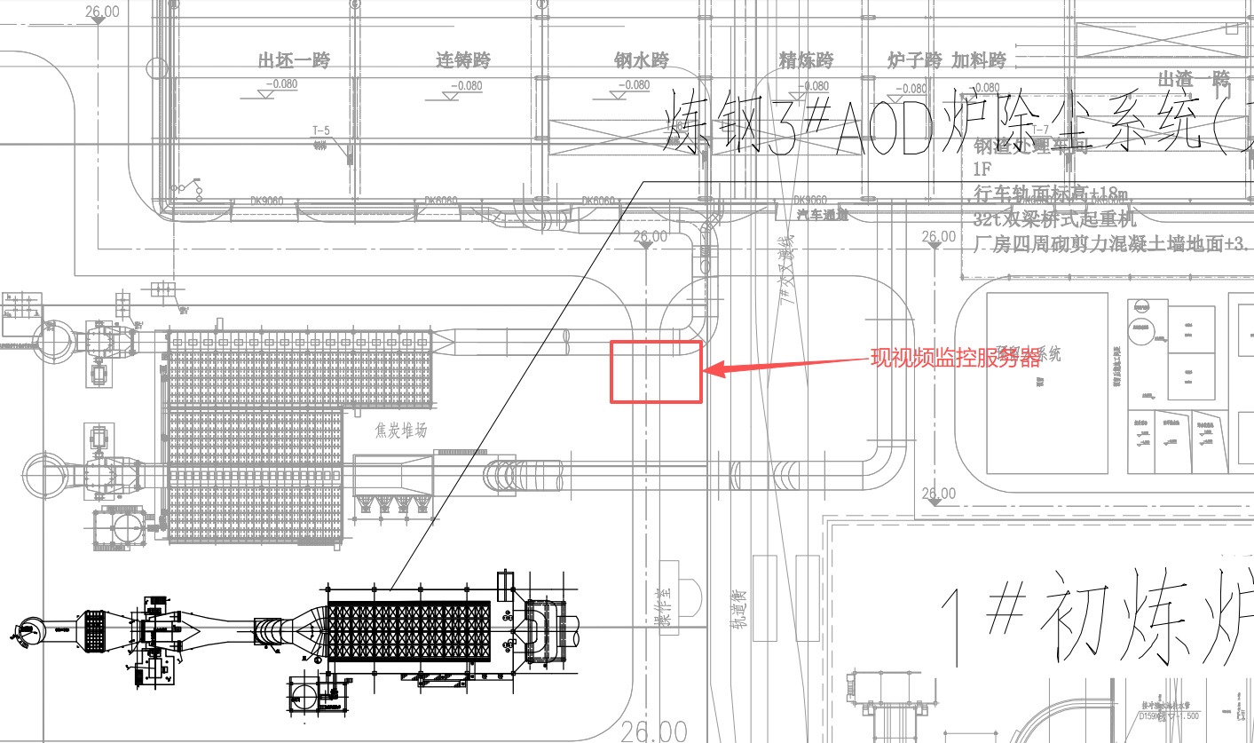

230、技术规格书第40页，“新建电气室：在电气室低压配电室设2台800kVA干式变压器（一级能效）”。
需发包方澄清：新建电气室的具体位置，可在总图上标出。
答复：根据扩容改造、新建除尘系统进行合理化布置位置。

231、技术规格书第45页，“新建的各除尘器管网配套阀门控制信号配套设计远程PLC柜。PLC远程站布置在除尘器现场配电室”。
需发包方澄清：远程柜一般设置在阀门比较集中的现场区域，不在除尘配电室，需明确。
答复：新增及改造各除尘的PLC柜及远程柜应采用就近布置原则，即布置在各自除尘系统的电气室内。

232、技术规格书第45页，“对现有1#～3#AOD炉、1#LF炉除尘PLC及上位机系统进行升级改造。。。。。PLC柜至除尘阀桥架进行更换，并更换老化电缆”。
需发包方澄清：提供除尘阀桥架更换大致有多少米？更换老化电缆大致多少米？大致型号。
答复：投标人现场自行核算。

233、技术规格书第45页，“本项目集中操作设置在炼钢厂二次除尘集控室内”。
需发包方澄清：二次除尘集控室的具体位置，可在总图上标出。
答复：投标人自行设计。

234、技术规格书第60页，“2号高炉南面设有1座轨道衡司磅房，新增设备容量约30kW，380V电源取自2号高炉主控楼”。
需发包方澄清：2号高炉主控楼的具体位置，可在总图上标出。
答复：
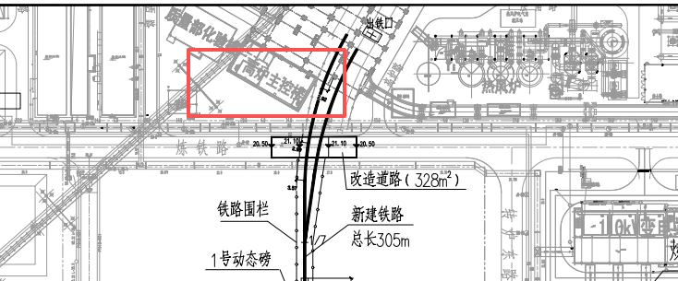
235、技术规格书第30页，“本项目在炼钢1#AOD炉、炼钢2#AOD炉、炼钢3#AOD炉和炼钢1#LF炉排气筒排放口新增CEMS连续排放监测设备”；第53页，“新建CEMS站房2座，单层框架结构”。
需发包方澄清：前后有矛盾，明确具体新增几套CEMS设备，新建几个CEMS站房？
答复：按超低排设计规范建设。

236、技术规格书第56页，“新建铁路在炼铁路设平交道口1处”。“新增一个铁路道口（高炉与炼钢道口），同时改造一个现有道口（高炉北面道口）”，
需发包方澄清：以上三个道口的具体位置在哪里，可在总图上标出。
答复：投标人现场核实。

237、技术规格书第58页，“铁水转运时，再通过铁包车在现有炼钢厂内调运。铁包车利旧，铁包过跨线基础及配套设施在本项目范围内。”，第60页，“扩建厂房内新增1套铁包车（30kW）”。
需发包方澄清：前后矛盾，明确铁包车为利旧还是新增，如新增具体设备要求是什么？
答复：铁包车利旧，不新增1台铁包车（30kw）。

238、改造后1#、2#AOD除尘的二次沉降室是否利旧？新建3#AOD炉除尘是否还需要设置二次沉降室，如需要，是否利旧原3#AOD除尘的二次沉降室？
答复：能满足系统要求则利旧，满足不了系统要求需要重新增加。

239、技术规格书提到：拆除原一次烟气水冷套管、机冷器以及二次烟气主管道，更换为新的一次烟气水冷密排管、机冷器、更换二次烟气主管道。请明确拆除并更换的二次烟囱主管道范围是否从炉后汇总二次烟气主管至二次沉降室入口？更换水冷密排管之后的一次除尘管道是否全部拆除并更换？
答复：全部更换。

240、技术规格书提到：AOD利旧扩容除尘器，利旧部分需要更换的设备及材料(如脉冲阀、骨架、喷吹管、离线阀等)招标人提供，投标人负责施工。请明确是否仅AOD利旧的除尘器的以上配件更换？是否全部更换，能否提供清单。
答复：根据现场实际情况更换，损坏部分更换，没损坏部分不更换。

241、扩容后的1#AOD除尘的烟囱是否拆除重建？
答复：是

242、利旧的除尘器的每个灰斗是否还需要增加高低料位计？
答复：需要增加

243、技术规格书中描述的总封闭面积约17500㎡，是否为包含了厂房墙皮更换、厂房各区域封闭、炉后上料区域封闭等本项目所有封闭的总面积？
答复：厂房封闭量约15000平方米（包含厂房东面、北面、顶枪平台四周破损彩瓦更换，厂房B轴封闭，D轴6-16柱行车梁上方至屋面封闭，D轴AOD二次除尘门型罩至行车梁下方封闭等，具体数量由投标人根据图纸和现场情况核实算、报价）。

244、招标技术规格书P7页4.1条改造范围：“（14）现有除尘器超低排放符合性评估和整改。”请提供现有除尘器：合金熔化炉除尘器、2#LF炉除尘器、1#散点除尘器的详细参数，以及目前运行压差记录情况等。
答复：招标人提供相应资料，投标人现场核实。

245、轨道衡形式采用浅基坑还是无基坑形式？新建轨道衡的精度要求是多少？新建轨道衡的载重量按多少考虑？400T还是200T？
答复：浅基坑形式，精度：动态≤±0.3%，静态Ⅲ级，量程400吨

246、扩建炼钢厂房内的铁路线车挡采用钢车挡是否可行？
答复：按铁路相关规范设计。

247、炼钢厂房东面的制氧站附近的两个球罐是什么球罐？
答复：氧氮氩球罐。

248、新建扩建钢结构建筑是否按最新防水规范设计？如新建大棚屋面按照二级防水需在彩板上附加防水卷材。
答复：按最新防水规范设计。

249、炼钢厂房西侧是否封闭？此处是否为新建厂房预留？
答复：新建厂房预留衔接侧不需要封闭。

250、“原炼钢厂房北侧、东侧墙皮更换”，是否包括所有门窗更换？
答复：包括有门窗更换。

251、“彩瓦型号：yx28-205-840厚B2级阻燃型防腐度2.5mm；B2级阻燃型防腐板”，屋面与墙面彩板是否相同请提供此种彩板具体技术规格要求（包括屋面与墙面）

252、“防腐度2.5mm”请明确，是否是板的厚度，能否按照常规压型钢板设计外墙及屋面？
答复“防腐度2.5mm”是板的厚度，能按照常规压型钢板设计外墙及屋面，但需要保持与炼钢厂现有厂房瓦型一致。

253、炼钢厂房扩建部分门窗采用的材质和形式
答复：门采用电动卷帘门。

254、炼钢厂房扩建部分是否设屋面气楼
答复：按规范设计即可。

255、”原有通廊、转运站、厂棚、设备配套建筑外围封闭，更换破损的彩瓦和门窗。”请明确需要封闭和更换的具体建筑物及对应图号图纸
答复：投标人现场核实并按超低排验收要求进行设计施工。

256、第4.20 对厂房D轴6-16-线自地面至厂房屋面进行封闭，请明确是否是从地面0.000至屋面？
答复：按超低排放规范，封闭行车梁上方至厂房屋面。

257、4.20条 “对厂房D轴6-16线封闭/对厂房D轴C-D跨6个AOD独立炉后料仓封闭 ”两部分封闭与4.2.1条“建筑物封闭总面积约17500平方米”是否有重复，请明确此两部分的封闭工程量。
答复：厂房封闭量约15000平方米（包含厂房东面、北面、顶枪平台四周破损彩瓦更换，厂房B轴封闭，D轴6-16柱行车梁上方至屋面封闭，D轴AOD二次除尘门型罩至行车梁下方封闭），不包括对厂房D轴C-D跨6个AOD独立炉后料仓封闭。

258、请提供1-3#A0D、1#LF炉除尘器电气室、休息室建筑图。
答复：图纸已提供，未详尽请投标人现场核实。

259、该项目的详细地勘勘察、地基处理（包括换填）、桩基，这些费用哪一方承担？
答复：投标人承担。

260、2023年的厂房改造图纸请业主提供？
答复：图纸已提供，未详尽请投标人现场核实。

261、厂房北侧将来需要拆除的炼钢办公楼的图纸能否提供？
答复：图纸已提供，未详尽请投标人现场核实。

262、检测加固的费用属于哪一方？
答复：投标人承担。

263、技术规格书中：10kV供配电方案。
设置1座电气室，其2路10kV电源取自“炼钢10kV配电室N111、N212柜”。在炼钢10kV配电室新增1面高压柜。新增1面高压柜的用途是什么？
答复：本次占用了最后2台备用线路柜，目前10kV电气室内空余一个开关柜位置，增加1面高压柜用于线路备用，断路器按照1250A配置。

264、请提供以下图纸：
炼钢10kV配电室：10kV系统配置图、平面布置图、10kV开关柜柜顶小母线布置图、N111和N212柜电路图及端子接线图、配电室电缆敷设平面图。
答复：如需要，待中标后提供。

265、新增电气室设置的火灾自动报警系统信号接入哪里？区域火灾报警控制器在何处？其是否有空余回路或容量？如有空余容量，此处新增电气室仅设置接线箱，不单独设置火灾报警控制器，是否可行，请确认。
答复：厂区应急照明控制器在炼钢办公楼一层消防控制室，现有应急照明控制器控制回路还有1路。可提供现有消防应急照明布置图予以参考，投标人需根据现有消防系统进行满足相关要求的设计，另项目中所使用的应急照明灯具应为自电集控式。

266、需要提供的图纸：炼钢区域火灾报警，工业电视图纸。
答复：如需要，待中标后提供。

267、雾炮供生产新水接点信息（位置、管径、标高）；
答复：现场50米范围内有水源，具体位置、管径、标高投标人自行核实。

268、除尘净环供回水接点信息（位置、管径、标高）；
答复：现场50米范围内有水源，具体位置、管径、标高投标人自行核实。

269、新建空调及其他除尘区域排水（如果有）排放接点信息（位置、管径、标高）；
答复：现场50米范围内有水源，具体位置、管径、标高投标人自行核实。

270、新建洗车机生产新水接点信息（位置、管径、标高）；排水接点信息（位置、管径、标高）；
答复：现场50米范围内有水源，具体位置、管径、标高投标人自行核实。

271、新建占地面积超过300m2的丙类建筑（如电气室等），室内消防水接点信息（位置、管径、标高、水压）；
答复：现场50米范围内有水源，具体位置、管径、标高投标人自行核实。

272、改造或改建铁路、轨道衡、道路（如果有）雨排水接点信息（位置、管径、标高）；或周边排水状况。
答复：现场50米范围内有水源，具体位置、管径、标高投标人自行核实。

273、新扩建炼钢厂房占道路区域雨排水状况，改造后雨排水接点信息（位置、管径、标高）；
答复：现场50米范围内有水源，具体位置、管径、标高投标人自行核实。

274、现有炼钢厂房内是否有室内消火栓？（因为有厂房扩建）、
答复：有。

275、扩建炼钢厂房是否影响到现有厂房屋面？（如果有，会有老厂房屋面雨排水管道改造）
答复：会影响，屋面排水需要改造。

276、看是否有大的雨水水立管从要扩建炼钢厂房从此处下来，（如果有，估个管径）
答复：北侧目前没有雨水立管，北扩厂房部分需要增加，按规范设计。

277、如果改扩建部分有现有管道（现场多为绿色）需要改造，需要返回管道信息（根数、管径、标高）；看别的单位澄清知此处的除尘管不改造，那么水管是否也可不改造？
答复：北扩厂房除尘管和水管不要改造。

278、请提供炼钢区域现有室外消火栓布置图。
答复：提供图纸，未详尽投标人自行踏勘核实。

279、需要1#、2#连铸机工艺设备总图；钢结构图纸；2#中包倾翻装置的工艺布置图；2#中包倾翻装置图纸；1#、2#中间包图纸，及其他相关图纸。
答复：图纸已提供，未详尽请投标人现场核实。

280、P23中提到“1#连铸机火焰切割有集气除尘设施，设计拟采用全封闭结构，提升抽尘效果，并设置检修门，方便检修与观察。”是对原有的集气除尘设施进行封闭改造，不进行新的除尘罩设计？还是需要重新设计新的全封闭结构的除尘设施。另请提供相关图纸（含工艺设备图，火焰切割机图纸等）
答复：是对原有的集气除尘设施进行封闭改造，不进行新的除尘罩设计。图纸已提供，未详尽请投标人现场核实。

281、P23提到“对现有中间包倾翻工位进行改造，在原有设计紧供2#连铸机中间包倾翻的工况下兼容1#连铸机中间包倾翻，需要对密闭性和除尘支管进行改造。”是只针对密闭性和除尘支管进行改造，还是针对中包倾翻装置设备本身改造及密闭性和除尘支管的改造？请提供倾翻装置，中包倾翻装置所在区域平断面图纸及相关图纸。
答复：要求满足超低排验收评估。图纸已提供，未详尽请投标人现场核实。

282、P23提到“在中冶沈勘的设计整改的方案基础上进行设计优化、施工、安装，1#大包除尘罩已经做好（招标人提供）”该项是否仅设计轨道钢结构，无需对1#大包除尘罩优化？另请提供除尘罩相关设备图纸、工艺布置图及中冶沈勘设计方案图等相关图纸。
答复：要求满足超低排验收评估。图纸已提供，未详尽请投标人现场核实。

283、P23提到“6）对2#连铸机大包开浇除尘罩进行封闭处理，在中冶沈勘的设计整改的方案基础上进行设计优化设计并施工、安装。投标人需考虑2#连铸火切机除尘吸尘效果，要求满足超低排放要求。”且大包除尘罩和火切除尘罩是否已有设备，仅需对其进行封闭处理？如何封闭请提供中冶沈勘方案图，另请提供工艺设备相关图纸；
答复：要求满足超低排验收评估。图纸已提供，未详尽请投标人现场核实。

284、涉及到大包浇铸位除尘罩车、火切除尘罩车及倾翻除尘罩车是否仅设机旁操作，无需集中控制?
答复：机旁操作。

285、三座AOD炉水冷套管均需更换？请提供水冷套管入口烟气量及烟气温度以便核算。
答复：投标人现场核实。

286、喷吹用压缩空气接点信息（位置、管径、标高）。
答复：投标人现场核实。

287、请明确数据采集系统的采集范围以及数据采集量？
答复：根据超低排放要求采集数据进行采集，同时根据国际关于能源计量器具配备要求对能源介质安装计量器具并采集。

288、技术规格书中可逆配仓胶带机密封，封闭的长度、位置、条数具体是多少?
答复：投标人现场核实。

289、能否提供新设铁路沿线区域排水系统图纸资料?
答复：该区域目前无排水系统，需新增设计。

290、1#AOD炉除尘器处理风量由43万m³/h扩容至70万m³/h，过滤面积由6800㎡扩容至14584㎡，需在原除尘器基础上侧面增加一列箱体并整体增加除尘器长度。此改造方案属于两台除尘器并联，且两台除尘器大小不一样，存在由于除尘器阻力不一致导致入口风量失衡，从而使排放浓度超标、除尘器阻力过大等一系列的风险。此除尘器可否采用滤筒或褶皱滤袋的方式进行改造？
答复：不采用滤筒或褶皱滤袋。

291、本项目共设置约7台灰仓（贮灰仓点位包括：AOD三次除尘、2#散点除尘、AOD1#/2#/3#除尘、1#散点除尘、1#LF炉除尘），灰仓容积投标人根据灰量进行计算并合理设置。
请明确此灰仓容积计算是以除尘器运行多久的时间确定。
从技术规格书各个除尘器主要设备配置表中，均标注了贮灰仓的容积，该容积是现有贮灰仓的容积还是以该容积为准进行建设？
答复：从技术规格书各个除尘器主要设备配置表中的参数仅作参考，投标人自行核算相关参数，灰仓容积是以除尘器运行一天24小时计算。

292、“AOD除尘器箱体、管道安装防爆阀”，除尘风机电机、电气设备等是否有防爆要求？
答复：除尘风机电机、电气设备无防爆要求

293、技术规格书给排水内容未对一次除尘水冷密排管用水、排水进行描述，该部分内容是否全部利旧原水冷管道给排水系统，无任何新增内容？
答复：投标人自行核算设计水冷管道，是否利旧投标人根据核算结果确定。

294、技术规格书第14页表明：投标人需对水冷密排管的相关设备性能参数进行核算，保证机冷器入口烟气温度≤550℃，同时技术规格书20页设备配置表中又明确水冷密排管温降为120-130℃。由于目前无气化管道出口烟气温度的相关参数，该温降是否作为设计参考依据？若不能作为设计参考依据，请务必提供气化管道出口烟气温度参数。
答复：投标人现场核实

295、技术规格书第47页要求：洗车速度12～60辆/h，洗车机的清洗速度不能做到一分钟洗一台。
答复：按超低排验收评估要求设计洗车机

296、烟囱排放流速18m/s符合超低排要求，是否可以按18m/s考虑。
答复：按超低排验收评估要求设计

297、现场空间有限，洗车机能否可以不采用三级沉淀池方案，考虑使用净环水清洗车辆，单级沉淀池，用渣浆泵将污水输送至附件污水处理站的方案是否可行。
答复：按超低排验收评估要求设计

298、技术规格书第11页“智能封闭洗车机清洗设备通过PLC对整套设备进行智能程序控制运行，红外感应器自动控制，实现无人值守。既可单台操作使用，又能组合上环保平台控制。自动控制PLC等电气设备安装在洗车机智能控制柜内，按照超低排数据要求提供数据，给智能一体化管控平台或者写入炼钢厂新增数据服务器。”
洗车机PLC系统与智能一体化管控平台、环保平台通讯分界点是否在本工程洗车机交换机处。与上级通讯采用什么协议，是否需要配置网关等通讯硬件。
各洗车机距通讯分界点距离多远。
答复：投标人自行至现场核实。

299、技术规格书第13页“项目中的机电设备均设机旁控制及控制室控制。除尘系统采用PLC控制，LED显示，为节省用电及确保启动平稳，除尘风机设置变频调速器进行调速控制。并将阀门信号送入对应的除尘控制系统，同时将除尘风机运行状态信号送入对应主体设备。除尘操作室具备声光报警功能。”
1）原有除尘系统的控制机柜是否有备用槽位安装卡件，或者有备用机柜安装机柜。
答复：请仔细阅读技术规格书中4.12.6-（6）中描述部分，已明确除尘系统PLC柜需进行更换。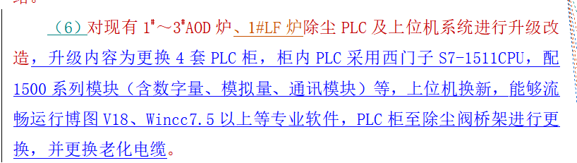
300、技术规格书第30页“本项目在炼钢1#AOD炉、炼钢2#AOD炉、炼钢3#AOD炉和炼钢1#LF炉排气筒排放口新增CEMS连续排放监测设备，主要监测颗粒物、温度、流速、烟气压力、含湿量、含氧量等参数。监测设备需符合HJ 75-2017 标准，数据有效传输率≥95%，存储周期≥5年，新增CEMS连续排放监测设备取样方式需采用稀释法。投标人负责排放在线检测设备供货、安装、验收备案等。
炼钢现有排气筒需改造排口4个，需按《污染物自动监测控制系统数据传输技术要求》等相关国家规范要求进行改造。对不满足超低排要求的监测平台进行改造和补充，设置通往采样平台的旋梯，在符合前四后二的位置开设采样孔，开设管长≤50mm的采样孔，设置宽度≥2m的采样平台，采样平台设置220V固定电源，应至少布设3个16A插座，设置高于1.2m护栏和高于10cm的脚部挡板，开设管长≤50mm的采样孔。
所有CMES数据投标人需将超低排相关数据按照超低排要求存入炼钢新增采集服务器以及提供给智能一体化管控平台。”
1）请明确新增CEMS数量是否为4套，参数为颗粒物、温度、压力、流速、湿度、氧含量。
答复：是。

2）新增CEMS参数不包含SO2和NOX参数，因此不涉及稀释法取样方式。
答复：不涉及稀释法取样方式。

3）原有烟囱排口4套CEMS系统是什么品牌，各自监测哪些参数。
答复：该问题与本次招标无直接关系。

4）与新增服务器通讯采用什么协议，是否需配置网关等设备，通讯距离多远。
答复：公司一体化平台至炼钢厂主干网路经过确定已经打通，本次工程只需施工炼钢厂新建除尘集控室到1楼办公室的光纤，用于连接主干网络。公司一体化平台的数据，炼钢厂需通过OPC-UA的方式进行发送，投标人需要考虑数据如何转发、直发。

301、技术规格书第31页“建立数采系统，构建数据采集专用网络，配置各级交换机及服务器等数采设备，将所有与超低排放相关的数据进行采集，并在炼钢厂内部集中汇总至炼钢厂新增采集服务器，以指定的通讯接口和通讯模式，转发至智能检测一体化平台，以满足超低排放要求，并能通过超低排放专家评审。”
1）指定的通讯接口和通讯模式是哪种，是否需增加通讯网关设备。
2）与智能检测一体化平台分界点在哪。
答复：公司一体化平台至炼钢厂主干网路经过确定已经打通，本次工程只需施工炼钢厂新建除尘集控室到1楼办公室的光纤，用于连接主干网络。公司一体化平台的数据，炼钢厂需通过OPC-UA的方式进行发送，投标人需要考虑数据如何转发、直发。

302、技术规格书第45页“（6）对现有1#～3#AOD炉、1#LF炉除尘PLC及上位机系统进行升级改造，升级内容为更换4套PLC柜，柜内PLC采用西门子S7-1511CPU，配1500系列模块（含数字量、模拟量、通讯模块）等，上位机换新，能够流畅运行博图V18、Wincc7.5以上等专业软件，PLC柜至除尘阀桥架进行更换，并更换老化电缆。”
1）更换的4套PLC柜数字量、模拟量、通讯模块数量是多少。
答复：投标人现场核实。

2）上位机包含几台操作员站、几台工程师站，请明确。
答复：每套除尘系统配套一台工控机（操作员站+工程师站）

3）更换桥架及电缆数量是多少。
答复：投标人现场核实。

303、技术规格书第47页网络拓扑及服务器，除尘集控室一级网络至各PLC设备，二级网络至远程子站
1）除尘集控室至各通讯点通讯距离多远。
答复：投标人自行设计确定。

2）各通讯点至集控室是否具备通讯硬件条件。
答复：投标人自行设计确定。

304、技术规格书第31页“根据《钢铁企业超低排放改造技术指南》和柳钢集团《超低排放监测监控设施建设要求及标准》相关要求，炼钢区域生产参数：氧枪高度、流量、加料时间、加铁水量、加废钢量、出钢量、出渣量等；环保参数：除尘风量、风机电流、清灰周期、颗粒物浓度、CEMS数据等需接入DCS控制系统，数据至少保存两年以上，同时生产和环保数据同时同界面显示。AOD炉二次烟气、LF炉烟气、合金熔化炉烟气的排口属于主要排口需接入DCS控制系统。其余散点除尘及三次除尘等不属于超低排验收范围的排口数据需要隐藏。”
1）本工程未新增DCS系统，生产参数、环保参数采集工作是否由招标方完成。投标方配合提供环保参数？
答复：数据采集工作需投标方完成，要将数据先存入炼钢新增服务器中，并配合数据转发工作，直至公司一体化平台收到所需要的所有数据。

305、技术规格书第7页，投标人配合超低排评估公示直至合格为止，请明确具体有哪些工作内容？
答复：配合完成直至超低排放验收并公示

序号 | 招标文件页码 | 招标文件内容 | 澄清问题 | 业主答复
306 | P12 | 对于各个支风管之间的阻力平衡，采用手动风量调节器及阻力平衡器相结合的措施，确保系统各点风量实际运行值与设计值的偏差在允许范围内 | 除采用手动风量调节器及阻力平衡器外，是否可以采用其他的阻力调节方式，实现风管之间的阻力平衡 | 按超低排评估验收要求设计
307 | P12 | 需要切换操作或间断工作的除尘点设置电动切断阀。铸余渣倾翻工位、废钢切割等无组织散点除尘工位除尘支管需设置电动调节阀进行控制、切换、调节，AOD的三次烟气屋顶罩以及AOD炉后上料系统均需通过电动调节阀对其进行控制、切换、调节。“电动调节阀控制切换”响应时间（如阀门全开 / 全关时间≤30 秒）和调节精度（如风量调节误差≤5%）,需与风机变频联动控制 | 现有电动阀门是否已与除尘风机变频连锁控制  原有除尘系统的风机、阀门连锁控制是否在本项目范围内 | 现有电动阀门未与除尘风机变频连锁控制，本次项目需增加此项功能。
308 | P13 | 项目中的机电设备均设机旁控制及控制室控制。除尘系统采用PLC控制，LED显示，为节省用电及确保启动平稳，除尘风机设置变频调速器进行调速控制。并将阀门信号送入对应的除尘控制系统，同时将除尘风机运行状态信号送入对应主体设备。除尘操作室具备声光报警功能 | 现有除尘风机是否为变频控制，若不是，变频改造是否在本项目范围内 | 现有除尘风机是变频控制
309 | P23 | 对现有中间包倾翻工位进行改造，在原有设计紧供2#连铸机中间包倾翻的工况下兼容1#连铸机中间包倾翻，需要对密闭性和除尘支管进行改造 | 现有中包倾翻除尘罩不满足超低排要求，翻包时无法将2工位顶部全部覆盖，是否需对除尘罩及轨道进行改造 | 需要
340 | P23 | 对1#连铸机大包开浇除尘罩，在中冶沈勘的设计整改的方案基础上进行设计优化、施工、安装，除尘罩已经做好（招标人提供），需要对钢结构进行设计，轨道进行安装，除尘罩进行拼接安装  对2#连铸机大包开浇除尘罩进行封闭处理，在中冶沈勘的设计整改的方案基础上进行设计优化设计并施工、安装。投标人需考虑2#连铸火切机除尘吸尘效果，要求满足超低排放要求 | 1#连铸机大包大包除尘管道的设计和安装是否在本项目范围内 | 1#连铸机大包大包除尘管道的设计可采用沈勘设计方案，除尘管道的安装在本项目范围内
341 | P29 | 本项目在炼钢1#AOD炉、炼钢2#AOD炉、炼钢3#AOD炉和炼钢1#LF炉排气筒排放口新增CEMS连续排放监测设备 | 现有CEMS监测设备是否需要按照招标文件要求拆除换新 | 现有4台CEMS设备已经不符合超低排的相关要求，要换新。
342 | P49 | 主要检测项目：风机及风机电动机温度振动检测、及除尘系统相应的压力、温度、流量检测、物位检测等。  除尘系统控制项目：除尘风量、风压、风温控制、除尘器喷吹出灰控制以及其他辅助设备及阀门控制和设备故障监视及处理 | 现有除尘器、风机、电机具备哪些检测功能，是否需要对原有除尘设备增加检测仪表  请明确原有除尘器灰斗是否有料位计 | 1、技术规格书中4.12.6-（1）、（2）已进行详细描述；  2、原有除尘器灰斗无料位计，本次项目需增加。
343 |  |  | AOD炉炉前，吊车梁到屋面区域的整体封闭是否在本项目范围内 | 是
344 |  |  | 3#、2#AOD炉除尘器合并后，原有除尘烟囱是否利旧 | 否
345 |  |  | 1#LF炉除尘烟囱高度不够，烟囱加高是否在本项目范围内 | 是
346 | P58 | 现有炼钢厂房外侧除尘管道等管线不改动，扩建厂房内新增1台A7等级125/32t铸造行车。铁水转运时，通过炼钢厂房新增的125/32t行车将65t铁包从2号高炉铁路延长线吊运至新建铁包过跨线，再通过铁包车在现有炼钢厂内调运。 | 炼钢厂房向北延长的59米空间内是否只有新增的这一台行车工作？是否需要增设检修段？ | 炼钢厂房向北延长的59米空间内新增一台行车，不要增设检修段，无需增设检修段，但电源需重新敷设，可提供内网电缆路由图供参考。
347 | P31 | 炼钢区域生产参数：氧枪高度、流量、加料时间、加铁水量、加废钢量、出钢量、出渣量等……需接入DCS控制系统。……现场已经有氧枪高度、流量、风机电流等参数，需将其余环保参数接入DCS系统，另外加料时间、加铁水量、加废钢量、出钢量等参数目前均为人工录入数据。 | 这些参数是否需要增加仪表设备？需要增加哪些仪表？  还是说不需要增加硬件设备，只需要信号传输或是程序采集？ | 1、无需废钢秤；  2、出钢量有天车秤，天车秤有无线远传功能；  3、2台渣包吊运行车增加行车秤属于本次投标方范围。
348 | P56 | 在铁路线路终端设置成品车挡一个，信号设备按设计图规范设置，含线路标志等。  内燃机车、铁水罐车：招标人自行改造现有配置来满足，不另外配备。 | 车挡的型式，标高？  内燃机车、铁水罐车外轮廓尺寸，荷载（自重+铁水）？
349 |  | 4.25.3 工艺设备  铁包车利旧，铁包过跨线基础及配套设施在本项目范围内 | 铁包车图纸资料需要提供，轨距、轮距、轮压、车轮尺寸、行走速度、荷载（车体+铁包）、车档标高等。 | 图纸已提供
350 |  | 4.25.8.2 炼钢改造  （2）挡土墙、场地护坡  扩建区域内局部存在约5.5m的地坪高差，需设置钢筋混凝土挡土墙，挡土墙总长度约49m（室内室外合计长度），并在厂房外的此高差沿途设置护坡，护坡总长约40m，采用C30混凝土喷锚形式。 | 挡土墙49m、护坡40m设置范围？ | 满足施工设计要求
351 |  | 4.25.8.2 炼钢改造  （3）AOD砌炉区域迁改  现有砌炉施工区域的单梁吊行车，以及砌炉需要的配套的能源介质管路投标人需一并迁改至D-E跨南扩厂房。 | 有哪些配套的能源介质管线需要搬迁？介质管线参数？  需要搬迁单梁吊土建资料？ | 水，氧气，空气都有，介质管线参数现场核实。
352 |  | 4.25.8.2 炼钢改造  （3）AOD砌炉区域迁改  为保证镍铁块转运，投标人需设计交付两台电磁铁吸盘，每台电磁铁吸盘要求单次吸力最大5吨，吸盘自重不超过10吨。 | 电磁吸铁盘与哪台天车配套？一台天车配一台电磁吸铁盘？还是一台天车配两台电磁吸铁盘？吸铁盘有无最大尺寸要求？ | 共两台行车，投标人需提供电磁铁吸盘设备，包含配电以及设备安装、调试。
353 |  |  | 一、用水要求：  循环水量：3*1000t/h=3000t/h（连续使用）  进水压力: 0.4~0.6 Mpa(G)（设备接口处）  供水温度：36℃；回水温度：55℃  循环水质满足《工业循环冷却水处理设计规范》GBT50050-2017中循环冷却水水质指标。  循环水接点位置于厂房顶部（高度约30米）  二、若由现有水系统提供循环冷却水，要求水系统供水能力：  循环供水量：3000t/h（连续供水）；  供水压力: ≮ 0.8Mpa（估算）；  供水温度：36℃；回水温度：55℃  请提供现场水系统循环水参数、水泵参数 | 相关设备及配套水系统的供货、安装和建设是在本项目范围内
354 |  |  | 本项目经核算，新增的水冷密排管循环水量：3*1000t/h=3000t/h（连续使用），进水压力: 0.4~0.6 Mpa(G)（设备接口处），供水温度：36℃；回水温度：55℃，采用工业循环水。  该循环水取自现有的炼钢水系统，现有水系统是否能够满足该循环水要求，若不满足，需新建水泵、冷却塔等设备，这些相关设备及配套水系统的供货、安装和建设是否在本项目范围内。
355 |  |  | 请确认现有炼钢厂房屋面是否为上人屋面，新建的水冷密排管、二次除尘管道是否需要设置通长的检修平台 | 现有炼钢厂房屋面为上人屋面，新建的水冷密排管、二次除尘管道不需要设置通长的检修平台
356 |  |  | 请明确现有1#、2#、3#AOD炉除尘风机全压是多少 | 现有1#、2#、3#AOD炉除尘风机全压是1000Pa左右

